وحدة 21 مقدمة الى الذكاء الاصطناعي
عنوان المشروع : تطوير نموذج ذكاء اصطناعي للتنبؤ باسعار المنازل باستخدام التعلم الموجه
هدف: ب + ج
TF93649
SARA SHBOUL
TEACHER: NADIA HAMED

الفهرس
- عنوان المشروع
- الغرض العام من المشروع
- الاهداف
- معايير النجاح
- الفرضيات التي سيتم اختبارها
- جمع واعداد البيانات
- معالجة البيانات الاصدار الاولي
- الأدوات والموارد المستخدمه
- النموذج الاول
- النموذج المحسن
- تأثير تحيز البيانات على نتائج النموذج
- تقييم قابلية التعميم
- مقارنة النتائج مع المعايير
- مقترحات التحسين المستقبلية
- الخاتمة
- المراجع

الغرض العام من المشروع
يهدف هذا المشروع الى تطوير نموذج ذكاء اصطناعي يقوم بالتنبؤ بسعر المنزل بالاعتماد على بيانات حقيقية تحتوي على خصائص المنازل مثل المساحة وعدد الغرف والموقع وسنة البناء وذلك من اجل مساعدة المشترين والبائعين على اتخاذ قرارات افضل عند بيع او شراء المنازل كما يساعد في فهم العوامل التي تؤثر على السعر ويساهم في بناء نظام تنبؤي يعتمد على تحليل البيانات السابقة بطريقة علمية ومنظمة

الاهداف
يهدف هذا المشروع الى تحليل بيانات اسعار المنازل وفهم العوامل الاكثر تأثيرا على السعر من خلال دراسة العلاقة بين خصائص المنزل والقيمة السوقية له كما يهدف الى بناء نموذج اساسي يمثل نقطة بداية واضحة للمقارنة ثم تطوير نموذج محسن يعتمد على خصائص اكثر وخوارزميات اقوى من اجل تحسين مستوى الدقة
كما يسعى المشروع الى مقارنة نتائج النموذجين باستخدام مقاييس تقييم رقمية دقيقة من اجل قياس مقدار التحسن وتحديد مدى فاعلية عملية المعالجة والتحسين كذلك يهدف الى اكتساب فهم عملي لمراحل بناء نموذج تعلم موجه ابتداء من جمع البيانات وتنظيفها وانتهاء بتقييم الاداء وتحليل النتائج
معايير النجاح
- يعتبر النظام ناجح اذا تمكن من تدريب نموذج باستخدام بيانات حقيقية لاسعار المنازل محفوظة بصيغة CSV وهذا يثبت ان العمل ليس نظري فقط بل يعتمد على بيانات فعلية ويمكن الوثوق بالنتائج الناتجة عنه ومن وجهة نظري استخدام بيانات حقيقية يجعل المشروع اكثر واقعية ويعطي قيمة اكبر للتحليل
- يعتبر النظام ناجح اذا تم بناء نموذج اساسي قبل التحسين ثم بناء نموذج اخر بعد تحسين البيانات والمقارنة بينهما لان وجود نموذجين يساعدنا على فهم تأثير التعديلات التي قمنا بها ويبين الفرق بشكل واضح وهذا مهم حتى نثبت ان التحسين لم يكن عشوائي بل كان له اثر حقيقي ومدروس
- ان يحقق النموذج المحسن قيمة معامل تحديد R squared لا تقل عن 0.80 عند الاختبار لان هذه القيمة تعني ان النموذج يفسر نسبة كبيرة من تغيرات اسعار المنازل وكلما كانت القيمة اعلى كان النموذج افضل لذلك تحقيق هذه النسبة يدل على قوة النموذج وكفاءته في التنبؤ
- يجب ان تكون قيمة الخطا في النموذج المحسن اقل من النموذج الاول بشكل واضح لان انخفاض الخطا يعني ان التوقعات اصبحت اقرب للاسعار الحقيقية وهذا يعكس تحسن الاداء بشكل عملي وليس فقط نظري وبرأيي الفرق الكبير في الخطا يعتبر دليل قوي على نجاح عملية التحسين
- عرض النتائج بشكل رقمي واضح من خلال اظهار قيمة R squared و RMSE لكل نموذج حتى يكون التقييم موضوعي وقابل للقياس وليس مجرد كلام عام فالارقام تساعدنا على المقارنة الدقيقة واتخاذ حكم صحيح على اداء كل نموذج
- توضيح الفرق بين النموذج قبل التحسين وبعد التحسين مع تحليل سبب التحسن لان فهم السبب اهم من النتيجة نفسها فهذا يبين اننا استوعبنا ما قمنا به من خطوات مثل تحسين البيانات او اختيار نموذج افضل ومن وجهة نظري هذا الجزء يعكس الفهم الحقيقي للمشروع وليس فقط تنفيذ الاكواد
الفرضيات التي سيتم اختبارها
في هذا المشروع قمت بوضع عدة فرضيات قبل البدء بالتنفيذ حتى استطيع اختبارها بشكل عملي ومقارنة النتائج فيما بعد الفرضية الاولى تقوم على ان استخدام عدد محدود جدا من خصائص المنزل مثل عدد الغرف والمساحة فقط عند بناء النموذج سيؤدي الى دقة متوسطة ونتائج غير كافية لان السعر لا يعتمد على عامل واحد فقط بل يتأثر بعدة عوامل اخرى لذلك توقعت ان يكون اداء النموذج الاول ضعيف نسبيا
الفرضية الثانية هي ان استخدام جميع الخصائص المتوفرة في البيانات مع تطبيق خوارزمية اكثر تقدما مثل Random Forest او Gradient Boosting سيؤدي الى تحسن واضح في دقة التنبؤ وانخفاض نسبة الخطأ وذلك لان هذه الخوارزميات قادرة على فهم العلاقات المعقدة وغير الخطية بين المتغيرات ومن وجهة نظري اختيار نموذج اقوى مع بيانات اغنى يجب ان ينعكس مباشرة على جودة النتائج
وافترضت ايضا ان تحسين جودة البيانات من خلال حذف الاعمدة غير المهمة وازالة القيم الشاذة سيكون له تأثير مباشر على رفع قيمة معامل التحديد R squared وتحسين الاداء بشكل عام لان النموذج يتعلم من البيانات وكلما كانت البيانات انظف واوضح كانت عملية التعلم افضل واكثر استقرارا
وعند المقارنة بين النموذج الاول قبل التحسين والنموذج الثاني بعد التحسين توقعت ان يظهر فرق واضح في القيم الرقمية مثل R squared ونسبة الخطأ وهذا الفرق سيكون دليل عملي يثبت صحة الفرضيات التي وضعتها في بداية المشروع وبرأيي اختبار هذه الفرضيات بهذه الطريقة يجعل العمل منظم ويعكس فهما حقيقيا لخطوات تطوير انظمة الذكاء الاصطناعي
جمع واعداد البيانات
- مصدر البيانات وطبيعتها
تم استخدام مجموعة بيانات خاصة باسعار المنازل تحتوي على معلومات تفصيلية عن خصائص كل منزل مثل عدد الغرف وعدد الحمامات والمساحة وسنة البناء والموقع الجغرافي وتم اختيار هذه البيانات لانها مناسبة لمشكلة تنبؤ عددي حيث ان الهدف هو توقع سعر المنزل بناء على مجموعة من الخصائص المختلفة
تتميز البيانات بانها منظمة بصيغة CSV وسهلة الاستخدام داخل بيئة بايثون كما تحتوي على عدد كبير من السجلات وعدة اعمدة تمثل متغيرات عددية مما يسمح ببناء اكثر من نموذج وتجربة تحسين الاداء والمقارنة بين النتائج قبل وبعد التحسين وهذا جعلها مناسبة جدا لتحقيق هدف المشروع
تم الحصول على البيانات من مصدر متاح للاستخدام التعليمي وغير التجاري وهي مستخدمة بشكل واسع في مشاريع تعلم الالة مما يدل على موثوقيتها وسهولة استخدامها كما انها لا تحتوي على معلومات شخصية حساسة مثل الاسماء او ارقام الهوية وانما تركز فقط على خصائص العقار لذلك لا يوجد اي انتهاك للخصوصية او مشكلة اخلاقية في استخدامها ضمن هذا المشروع
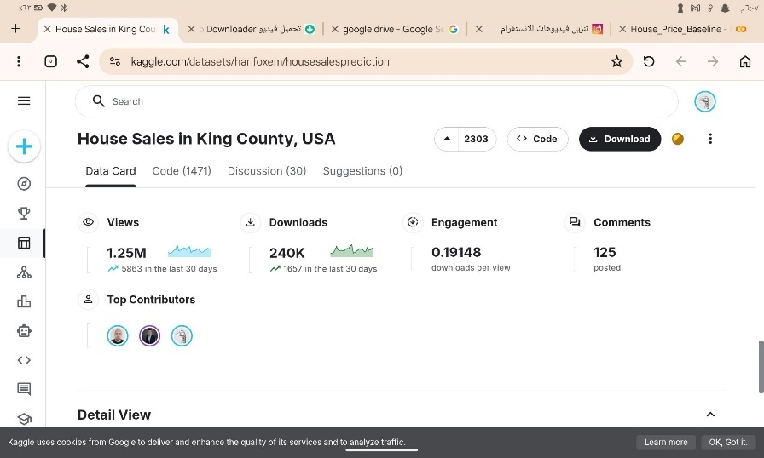
توضح الصورة صفحة مجموعة البيانات House Sales in King County USA من منصة Kaggle حيث يظهر عدد المشاهدات الذي بلغ 1.25M مشاهدة وعدد التحميلات الذي وصل إلى 240K تحميل بالإضافة إلى مؤشرات التفاعل والتعليقات وهذا يعكس مدى انتشار مجموعة البيانات واعتمادها في عدد كبير من مشاريع تحليل البيانات وتعلم الآلة ومن وجهة نظري تعتبر هذه البيانات مناسبة للمشروع لأنها مستخدمة على نطاق واسع وموثوقة وتوفر خصائص واضحة ومتكاملة تساعد في بناء نموذج تنبؤ قوي كما أن الرخصة CC0 Public Domain المفتوحة تسهل استخدامها لأغراض تعليمية دون قيود
- جودة البيانات والتحقق منها
قبل البدء في بناء النموذج قمت بفحص البيانات باستخدام مكتبة Pandas للتأكد من عدم وجود قيم مفقودة او اخطاء في الادخال لان وجود بيانات ناقصة او غير صحيحة قد يسبب ضعف في دقة التنبؤ كما تم التحقق من نوع كل عمود والتأكد من ان الاعمدة الرقمية محفوظة بصيغة رقمية صحيحة حتى لا يحدث خطأ اثناء التدريب كذلك تم مراجعة عدد الصفوف والاعمدة للتأكد من ان البيانات كاملة وجاهزة للاستخدام وهذه الخطوة كانت مهمة حتى اضمن ان النموذج سيتعلم من بيانات نظيفة وواضحة
- تنظيف وتجهيز البيانات
في البداية قمت بحفظ نسخة من البيانات قبل اي تعديل حتى استخدمها في بناء النموذج الاساسي وبعد ذلك انشأت نسخة اخرى لاجراء عمليات التحسين عليها وفي نسخة التحسين تم حذف الاعمدة غير المهمة مثل معرف المنزل والتاريخ لانها لا تؤثر فعليا على سعر المنزل وقد تسبب تشويش في عملية التعلم كما تم حذف القيم الشاذة التي تمثل اسعار مرتفعة جدا مقارنة ببقية المنازل وذلك لتقليل تأثيرها على النتائج وبعد الانتهاء من التنظيف تأكدت ان جميع القيم عددية وصالحة للاستخدام ثم تم تجهيز البيانات لمرحلة التقسيم الى تدريب وتحقق واختبار ومن رأيي هذه الخطوات كان لها دور كبير في رفع جودة البيانات مما ساعد النموذج المحسن على تحقيق نتائج افضل بشكل واضح مقارنة بالنموذج الاول

معالجة البيانات الإصدار الأولي
في الاصدار الاولي من المعالجة تم استخدام نسخة البيانات قبل التحسين حيث قمت بفحصها باستخدام اوامر في مكتبة Pandas للتأكد من عدم وجود قيم مفقودة او صفوف مكررة او اخطاء في انواع البيانات وتم التأكد ان جميع الاعمدة الرقمية محفوظة بصيغة صحيحة في هذه المرحلة لم يتم اجراء عمليات تنظيف متقدمة لان الهدف كان بناء نموذج اساسي يمثل نقطة بداية واضحة للمقارنة لاحقا ومن وجهة نظري من المهم وجود نموذج بسيط يعكس الاداء قبل اي تحسين حتى يظهر الفرق الحقيقي بعد التطوير وبعد التأكد من سلامة البيانات اصبحت جاهزة لمرحلة التقسيم والتدريب بدون تعديلات كبيرة تغير شكلها الاصلي
- تقسيم البيانات
تم تقسيم البيانات من البداية الى 70 بالمئة تدريب و15 بالمئة تحقق و15 بالمئة اختبار وذلك التزاما بمتطلبات المشروع الرسمية هذا التقسيم يسمح باستخدام الجزء الاكبر من البيانات لتعليم النموذج واكتشاف العلاقات بين الخصائص والسعر وفي نفس الوقت يوفر جزء مستقل للتحقق يتم استخدامه اثناء التطوير لمراقبة الاداء وضبط الاعدادات دون التأثير على نتائج الاختبار النهائية اما جزء الاختبار فيبقى محفوظا بالكامل ولا يتم استخدامه اثناء التدريب او التحسين حتى يعطي تقييما عادلا وحقيقيا لقدرة النموذج على التنبؤ ببيانات جديدة لم يسبق له رؤيتها ومن وجهة نظري هذا النوع من التقسيم يجعل النتائج اكثر مصداقية ويعكس فهما صحيحا لمراحل بناء انظمة التعلم الموجه كما يساعد على تقديم مقارنة دقيقة بين النموذج الاول والنموذج المحسن بطريقة عادلة ومنظمة
الادوات والموارد المستخدمة
- تم تنفيذ هذا المشروع باستخدام لغة Python لانها من اكثر اللغات استخداما في تحليل البيانات وبناء نماذج تعلم الالة وهي سهلة نسبيا وتوفر مكتبات قوية تدعم جميع مراحل العمل من قراءة البيانات الى التدريب والتقييم وبرأيي كان اختيارها مناسب جدا لانها ساعدتني على تنفيذ جميع الخطوات بطريقة منظمة وواضحة
- تم استخدام مكتبة Pandas لقراءة ملف البيانات بصيغة CSV وفحص الاعمدة والتأكد من انواع البيانات وعدم وجود قيم مفقودة كما استخدمتها في حذف الاعمدة غير المهمة مثل id و date وانشاء ميزة جديدة وتحضير نسخة قبل التحسين ونسخة بعد التحسين كذلك ساعدتني في فصل متغير الهدف وهو السعر عن باقي الخصائص وتجهيز البيانات قبل التقسيم هذه المكتبة كان لها دور اساسي في تحسين جودة البيانات مما اثر بشكل مباشر على رفع دقة النموذج
- تم استخدام مكتبة Scikit learn لبناء النماذج وتقسيم البيانات وحساب مقاييس الاداء في البداية تم استخدام Dummy Regressor كنموذج اساسي ضعيف للمقارنة وكانت نتائجه منخفضة جدا ثم تم استخدام Random Forest كنموذج محسن وحقق قيمة R2 تقارب 0.84 مع انخفاض واضح في الخطأ كما استخدمت نفس المكتبة لتقسيم البيانات الى تدريب وتحقق واختبار وحساب R2 و MAE و RMSE من اجل تقييم النتائج بطريقة رقمية عادلة
- تم استخدام مكتبة Matplotlib لعرض توزيع السعر قبل وبعد التحويل اللوغاريتمي وهذا ساعدني على تحليل الانحراف واتخاذ قرار المعالجة كذلك ساعد العرض البصري في توضيح الفرق بين شكل البيانات قبل التحسين وبعده مما دعم التفسير والتحليل
- تم تنفيذ المشروع بالكامل على Google Colab وهي بيئة سحابية لتشغيل اكواد Python دون الحاجة لتثبيت برامج هذه البيئة سهلت عملية ربط البيانات وحفظ الملفات وتجربة التعديلات بسرعة كما ساعدتني على تنظيم العمل خطوة بخطوة ومتابعة النتائج بشكل مباشر وبرأيي كانت مناسبة جدا لمستوى المشروع وساعدتني على تطوير النموذج بطريقة عملية ومنظمة

شرح تفصيلي للنموذج الأول (قبل التحسين) مع لقطات شاشه
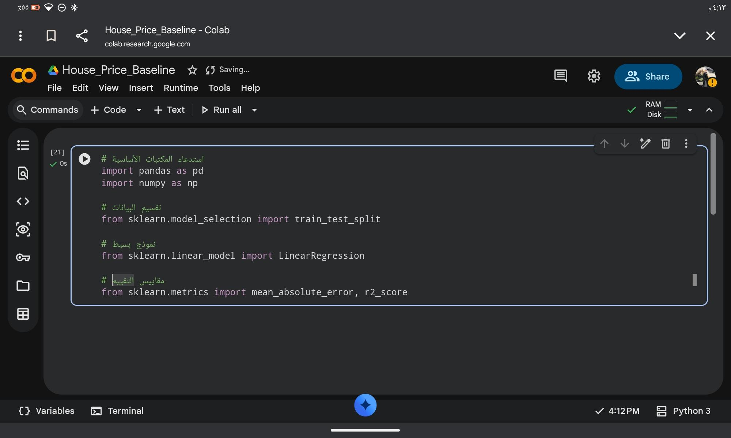
١.
في هذه الخطوة قمت باستدعاء المكتبات الاساسية التي احتاجها في بناء النموذج في البداية استخدمت مكتبة pandas و numpy وذلك لان pandas تساعدني على قراءة ملف البيانات والتعامل مع الجداول بسهولة بينما numpy تدعم العمليات الحسابية وتساعد في التعامل مع القيم الرقمية بشكل اسرع
بعد ذلك قمت باستدعاء اداة تقسيم البيانات من مكتبة sklearn وهي train test split وهذه الخطوة مهمة جدا لانها تسمح لي بتقسيم البيانات الى تدريب وتحقق واختبار حتى لا يتعلم النموذج من جميع البيانات مرة واحدة وحتى استطيع تقييمه بشكل عادل
ثم استخدمت خوارزمية Linear Regression كنموذج اساسي بسيط وهذا الاختيار كان مقصود لان الهدف في البداية هو بناء نموذج مبدئي يمثل نقطة انطلاق للمقارنة لاحقا وليس الوصول الى اعلى دقة من اول محاولة
وفي النهاية استدعيت مقاييس التقييم مثل mean absolute error و r2 score وذلك حتى اقيس دقة النموذج بشكل رقمي واضح واعرف مدى قدرته على تفسير اسعار المنازل
من وجهة نظري هذه الخطوة مهمة لانها تجهز البيئة البرمجية بشكل منظم قبل البدء في قراءة البيانات والتدريب كما تبين ان العمل يسير بطريقة منهجية تبدأ باستدعاء الادوات ثم تجهيز البيانات ثم بناء النموذج وتقييمه وهذا يعكس فهمي لتسلسل خطوات بناء نظام تعلم موجه بشكل صحيح
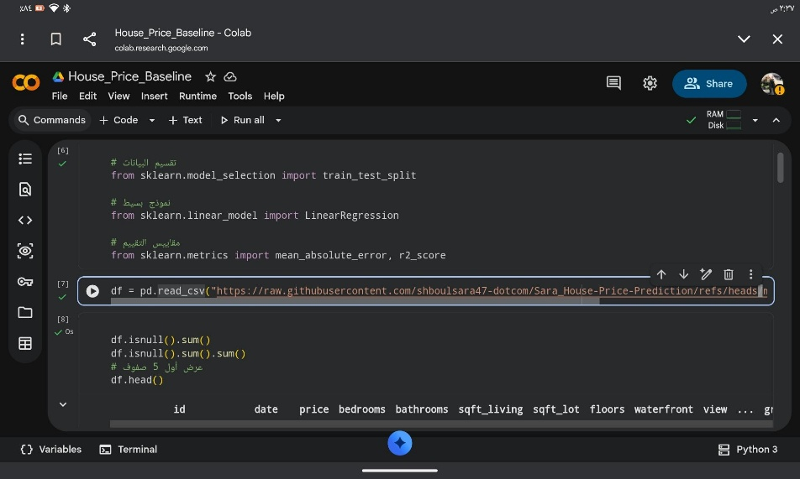
2.
في هذا الجزء من النموذج الأول قمت بتحميل ملف البيانات باستخدام مكتبة pandas من خلال دالة read csv حيث تم قراءة ملف البيانات سواء من الجهاز أو من رابط خارجي ثم تم تخزين البيانات داخل المتغير df حتى أستطيع استخدامها في خطوات التحليل وتقسيم البيانات وبناء النموذج الأساسي هذه الخطوة تعتبر مهمة لأنها تمثل نقطة البداية التي يعتمد عليها النموذج في التعلم والتنبؤ بأسعار البيوت

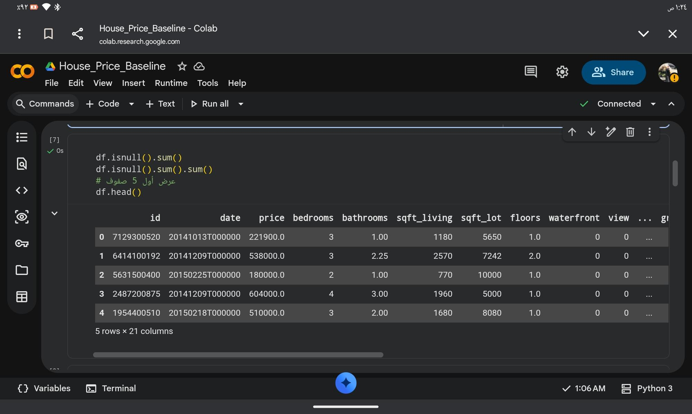
٤.
في هذه اللقطة يظهر انني قمت بفحص جودة البيانات بعد تحميلها حيث استخدمت isnull sum للتأكد من وجود قيم مفقودة ثم عرضت اول خمس صفوف باستخدام head هذه الخطوة مهمة جدا لانها تسمح لي بفهم شكل البيانات وعدد الاعمدة ونوع القيم الموجودة قبل البدء ببناء النموذج
من خلال النتائج يظهر ان عدد الاعمدة 21 عمود وهذا يعني ان لدي مجموعة جيدة من الخصائص التي يمكن استخدامها في التنبؤ كما ان عرض اول خمس صفوف ساعدني على ملاحظة نوع البيانات مثل وجود id و date وخصائص مثل عدد الغرف والمساحة وهذا يعطيني تصور واضح عن طبيعة المتغيرات وهل هي رقمية او تحتاج معالجة
تحليل خطوة فحص القيم المفقودة مهم جدا لان وجود قيم فارغة قد يؤثر سلبا على التدريب ويسبب اخطاء في النموذج وكون النتائج لم تظهر مشاكل واضحة يدل ان البيانات نظيفة نسبيا وهذا شيء ايجابي ويعطي قوة للنموذج لاحقا
من ناحية التقييم هذه الخطوة تعكس شغل منظم لاني لم انتقل مباشرة للتدريب بل تأكدت اولا من سلامة البيانات وهذا يزيد من موثوقية النتائج مقارنة لو تم تجاهل هذه المرحلة
مقارنة بالنموذج المحسن هذه المرحلة متشابهة في البداية لكن الفرق لاحقا ان النموذج المحسن اعتمد على تحليل اعمق للتوزيع وتحويل السعر وحذف اعمدة غير مهمة بينما هنا في النموذج الاساسي كانت المعالجة محدودة لذلك رغم ان نقطة البداية واحدة الا ان مستوى التحليل في النموذج المحسن كان اقوى
من وجهة نظري هذه الخطوة اساسية جدا وتظهر فهمي لاهمية استكشاف البيانات قبل استخدامها وهي خطوة تدعم دقة النموذج حتى لو لم تكن ظاهرة بشكل مباشر في النتائج النهائية
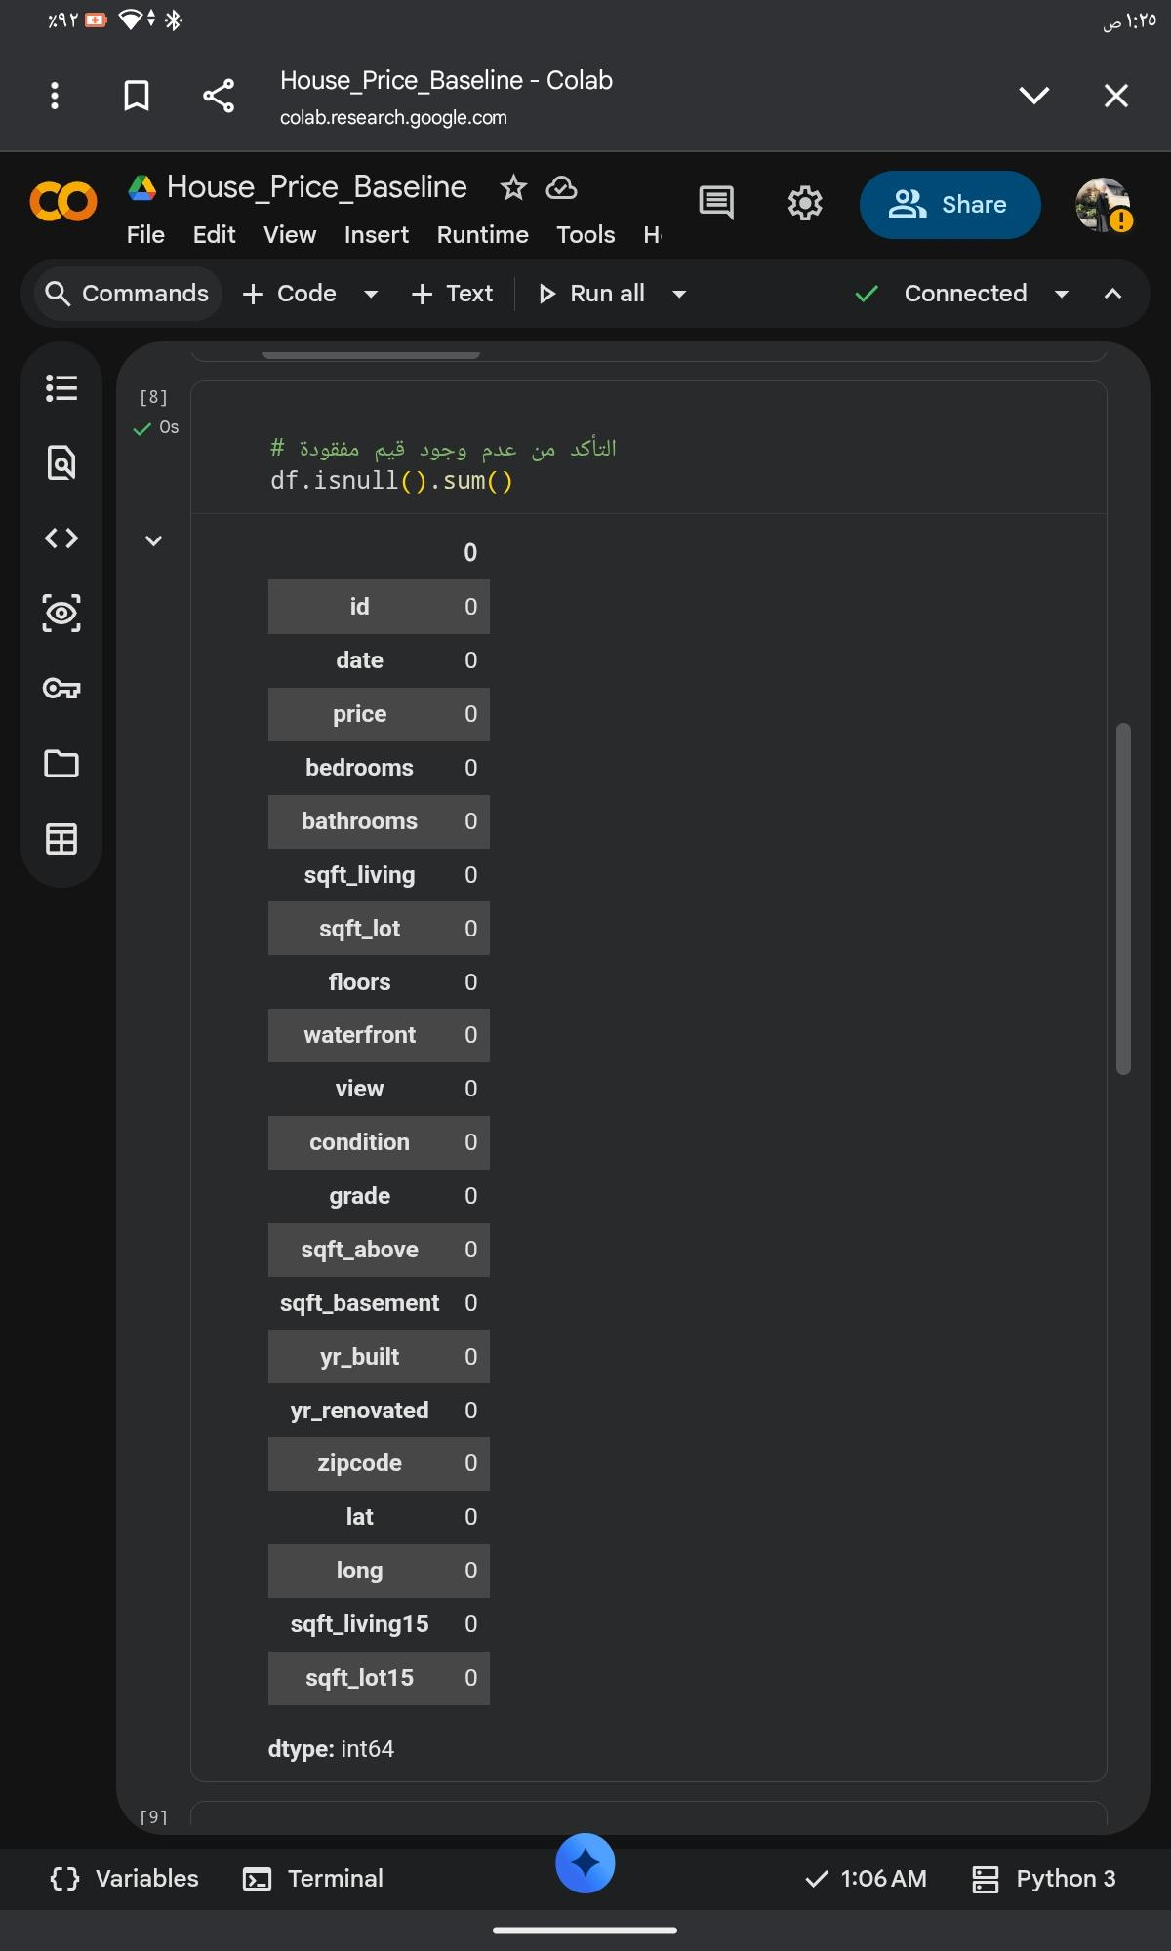
٥.
في هذه اللقطة يظهر انني تأكدت من عدم وجود قيم مفقودة في بيانات النموذج الاساسي وجميع القيم كانت صفر وهذا يعني ان البيانات نظيفة قبل البدء بالتدريب وهذه نقطة ايجابية لان اي قيم مفقودة كانت ممكن تأثر سلبا على النتائج حتى لو كان النموذج بسيط
تحليل هذه الخطوة يبين ان المشكلة في النموذج الاول لم تكن بسبب نقص او فراغات في البيانات بل كانت بسبب بساطة النموذج نفسه لانه لم يكن قادر على تعلم العلاقات المعقدة بين الخصائص والسعر لذلك رغم ان البيانات سليمة الا ان الاداء كان ضعيف جدا وقيمة R2 كانت قريبة من الصفر والخطأ كان مرتفع جدا
من ناحية التقييم هذه الخطوة صحيحة ومنظمة وتعكس انني عملت فحص مبدئي جيد لكن في النموذج الاول توقفت المعالجة عند هذا الحد تقريبا ولم يتم تحليل التوزيع او تحويل السعر او تحسين اختيار الخصائص مثلما حدث في النموذج المحسن
مقارنة بالنموذج المحسن نلاحظ ان نقطة البداية واحدة وهي بيانات نظيفة لكن الفرق الحقيقي كان في مستوى التحليل والمعالجة واختيار الخوارزمية في النموذج المحسن تم استخدام خوارزمية اقوى وتحويل السعر ومعالجة الانحراف لذلك ارتفعت الدقة بشكل كبير بينما هنا بقي الاداء ضعيف رغم سلامة البيانات
من وجهة نظري هذه اللقطة تثبت ان ضعف النموذج الاول لم يكن بسبب خطأ تقني في البيانات بل بسبب محدودية طريقة البناء وهذا يبرر الحاجة الى تطوير نموذج محسن اقوى منه

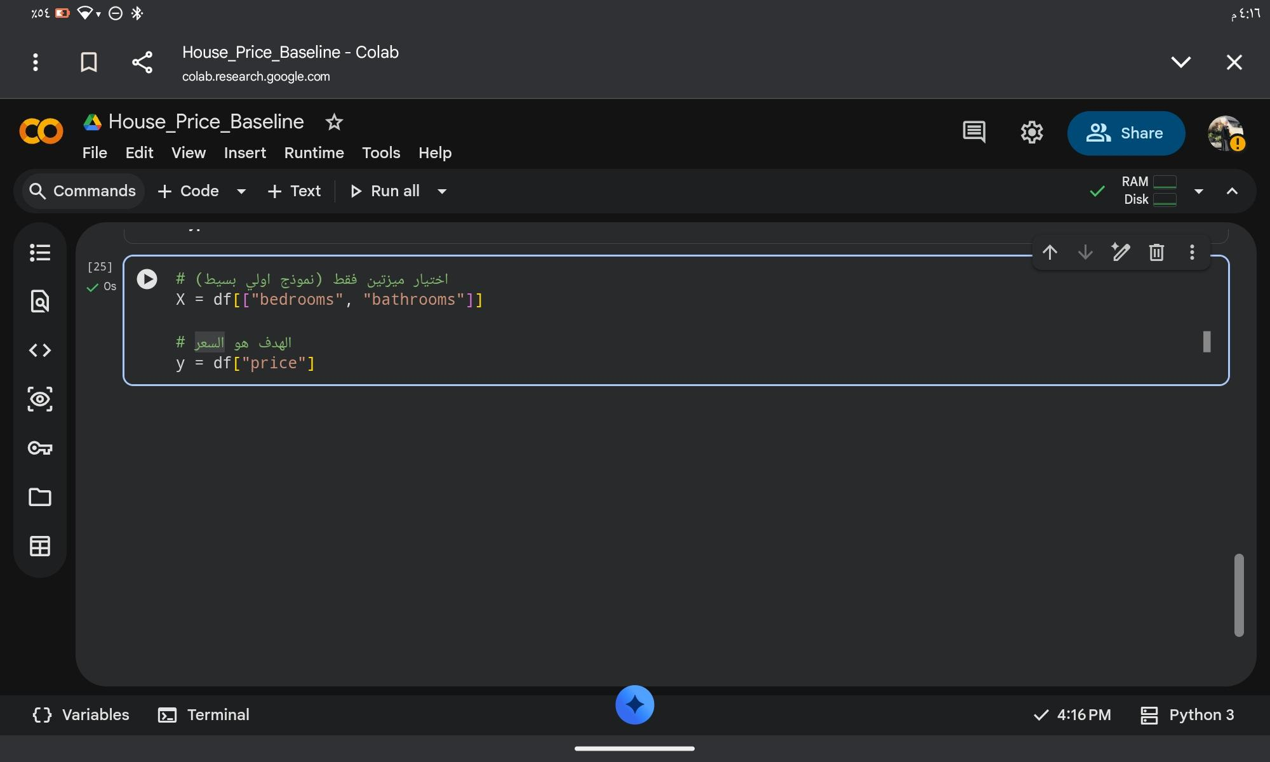
٦.
في هذه الخطوة بدأت ببناء النموذج الاول قبل التحسين
قررت ان اجعل النموذج بسيط جدا لذلك اخترت ميزتين فقط وهما عدد غرف النوم وعدد الحمامات واستخدمتهما كمدخلات للنموذج
اما المتغير الهدف فهو السعر لاني اريد ان اجعل النموذج يتعلم كيف يتنبأ بسعر المنزل بناء على هذه الخصائص
اخترت فقط ميزتين في البداية حتى يكون هذا النموذج خط اساس بسيط اقارن به لاحقا النموذج المحسن وكنت اعرف ان الاعتماد على عدد الغرف والحمامات فقط لن يعطي دقة عالية لان سعر المنزل يتأثر بعوامل كثيرة مثل المساحة والموقع والحالة وغيرها
برأيي هذا الاختيار كان مقصود حتى يكون هناك فرق واضح بين النموذج الاول والنموذج بعد التحسين وحتى استطيع ان اظهر كيف ان زيادة الميزات وتحسين الطريقة يؤدي الى نتائج افضل
ارى ان هذه المرحلة تمثل نقطة البداية التي بنيت عليها عملية التطويرتقييمي لهذه الخطوة انها تخدم هدف المشروع بشكل واضح لانها تجعل المقارنة عادلة ومنظمة بين نموذج بسيط ونموذج محسن وبالتالي تساعد في اثبات تأثير تحسين البيانات وزيادة الميزات على دقة

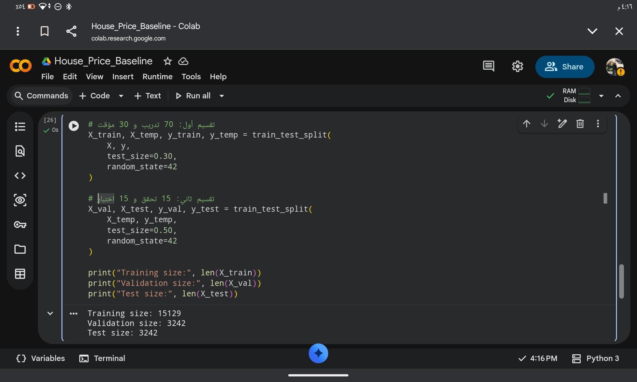
٧.
في هذه المرحلة قمت بتقسيم البيانات حسب متطلبات المشروع
في البداية قسمت البيانات الى سبعين بالمئة للتدريب وثلاثين بالمئة مؤقتة
السبعين بالمئة استخدمتها لتدريب النموذج حتى يتعلم من البيانات ويتعرف على العلاقة بين عدد الغرف والحمامات والسعر
بعد ذلك قسمت الثلاثين بالمئة المتبقية الى قسمين متساويين بحيث اصبح لدي خمسة عشر بالمئة للتحقق وخمسة عشر بالمئة للاختبار
قسم التحقق استخدمته لمراقبة اداء النموذج اثناء التطوير والتأكد انه لا يحفظ البيانات فقط بل يتعلم بشكل صحيح
اما قسم الاختبار فاحتفظت به للنهاية حتى اقيم النموذج بشكل عادل بعد الانتهاء من التدريب
النتائج التي ظهرت توضح عدد السجلات في كل قسم وهذا يؤكد ان عملية التقسيم تمت بشكل صحيح
برأيي هذا التقسيم مهم جدا لانه يجعل التقييم اكثر مصداقية ويساعدني على معرفة الفرق الحقيقي بين النموذج الاول والنموذج المحسن بدون مبالغة في النتائج

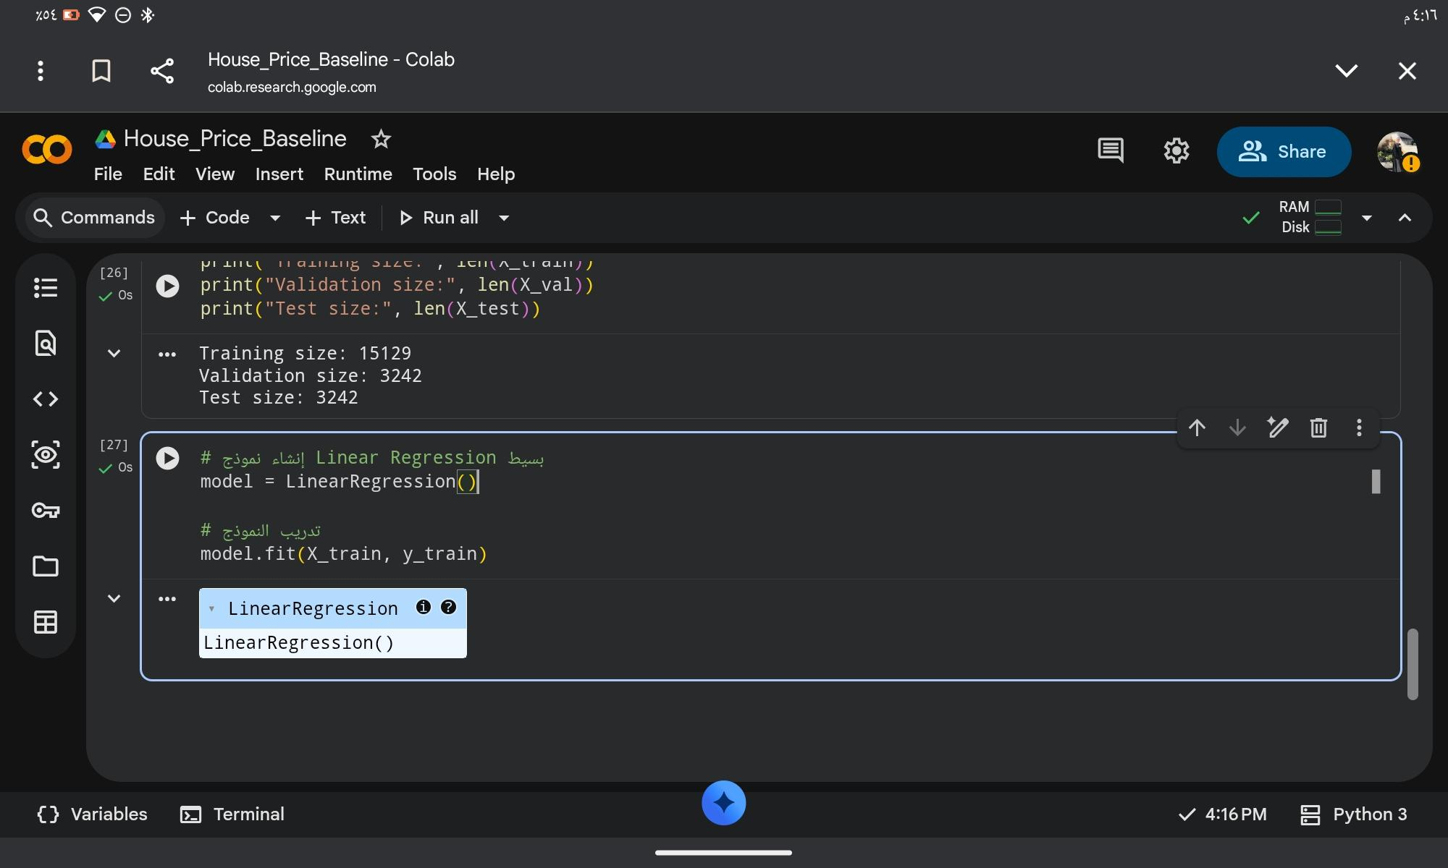
٨.
في هذه الخطوة قمت ببناء النموذج الاول وهو نموذج بسيط باستخدام خوارزمية الانحدار الخطي
اخترت الانحدار الخطي لانه من ابسط الخوارزميات في مسائل التنبؤ العددي ويعتبر مناسب كنقطة بداية او خط اساس يمكن المقارنة به لاحقا
بعد ان انشأت النموذج قمت بتدريبه باستخدام بيانات التدريب حتى يتعلم العلاقة بين عدد غرف النوم وعدد الحمامات وبين سعر المنزل
هذا النموذج يعتمد على علاقة خطية مباشرة بين المدخلات والسعر لذلك كنت اتوقع ان تكون دقته متوسطة وليست عالية جدا لان اسعار المنازل غالبا تتأثر بعلاقات غير خطية وعوامل كثيرة اخرى لم يتم تضمينها في هذا النموذج
برأيي استخدام نموذج بسيط في البداية كان خطوة مهمة حتى استطيع ان اثبت لاحقا ان التحسينات التي قمت بها فعلا رفعت الاداء بشكل واضح وليس فقط تغيير بسيط في الارقام
ارى ان هذه المرحلة تمثل بناء النموذج قبل التحسين والذي سأقارنه لاحقا بالنموذج المحسن من حيث الدقة ونسبة الخطأ وتحقيق معايير النجاح
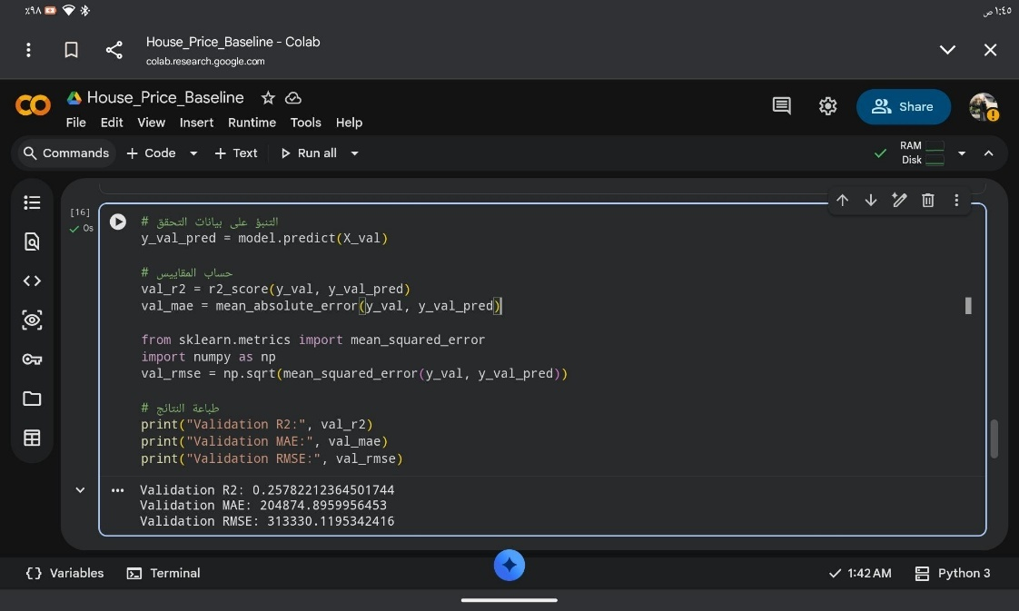
٩.
في هذه المرحلة قمت بتقييم النموذج الاول باستخدام بيانات التحقق
اولا جعلت النموذج يتنبأ باسعار المنازل في مجموعة التحقق ثم حسبت قيمة R2 ومتوسط الخطأ المطلق
قيمة R2 كانت تقريبا صفر فاصل خمسة وعشرين وهذا يعني ان النموذج يفسر نسبة قليلة من التغير في اسعار المنازل وهذا يدل على ان اداؤه ضعيف
اما قيمة متوسط الخطأ فكانت مرتفعة وهذا يعني ان الفرق بين السعر الحقيقي والسعر المتوقع كبير نسبيا
من خلال هذه النتائج استنتجت ان النموذج الاول غير كاف لتحقيق معيار النجاح المطلوب في المشروع خاصة ان الهدف كان الوصول الى قيمة R2 اعلى من ثمانين بالمئة
برأيي السبب في ضعف الاداء هو انني استخدمت ميزتين فقط ولم ادرج عوامل مهمة مثل المساحة والموقع وجودة المنزل لذلك كانت النتيجة متوقعة
ارى ان هذه النتيجة كانت مهمة بالنسبة لي لانها اثبتت ان هناك حاجة حقيقية للتحسين وبناء نموذج اقوى باستخدام ميزات اكثر وخوارزميات افضل حتى اصل الى دقة اعلى واحقق اهداف المشروع
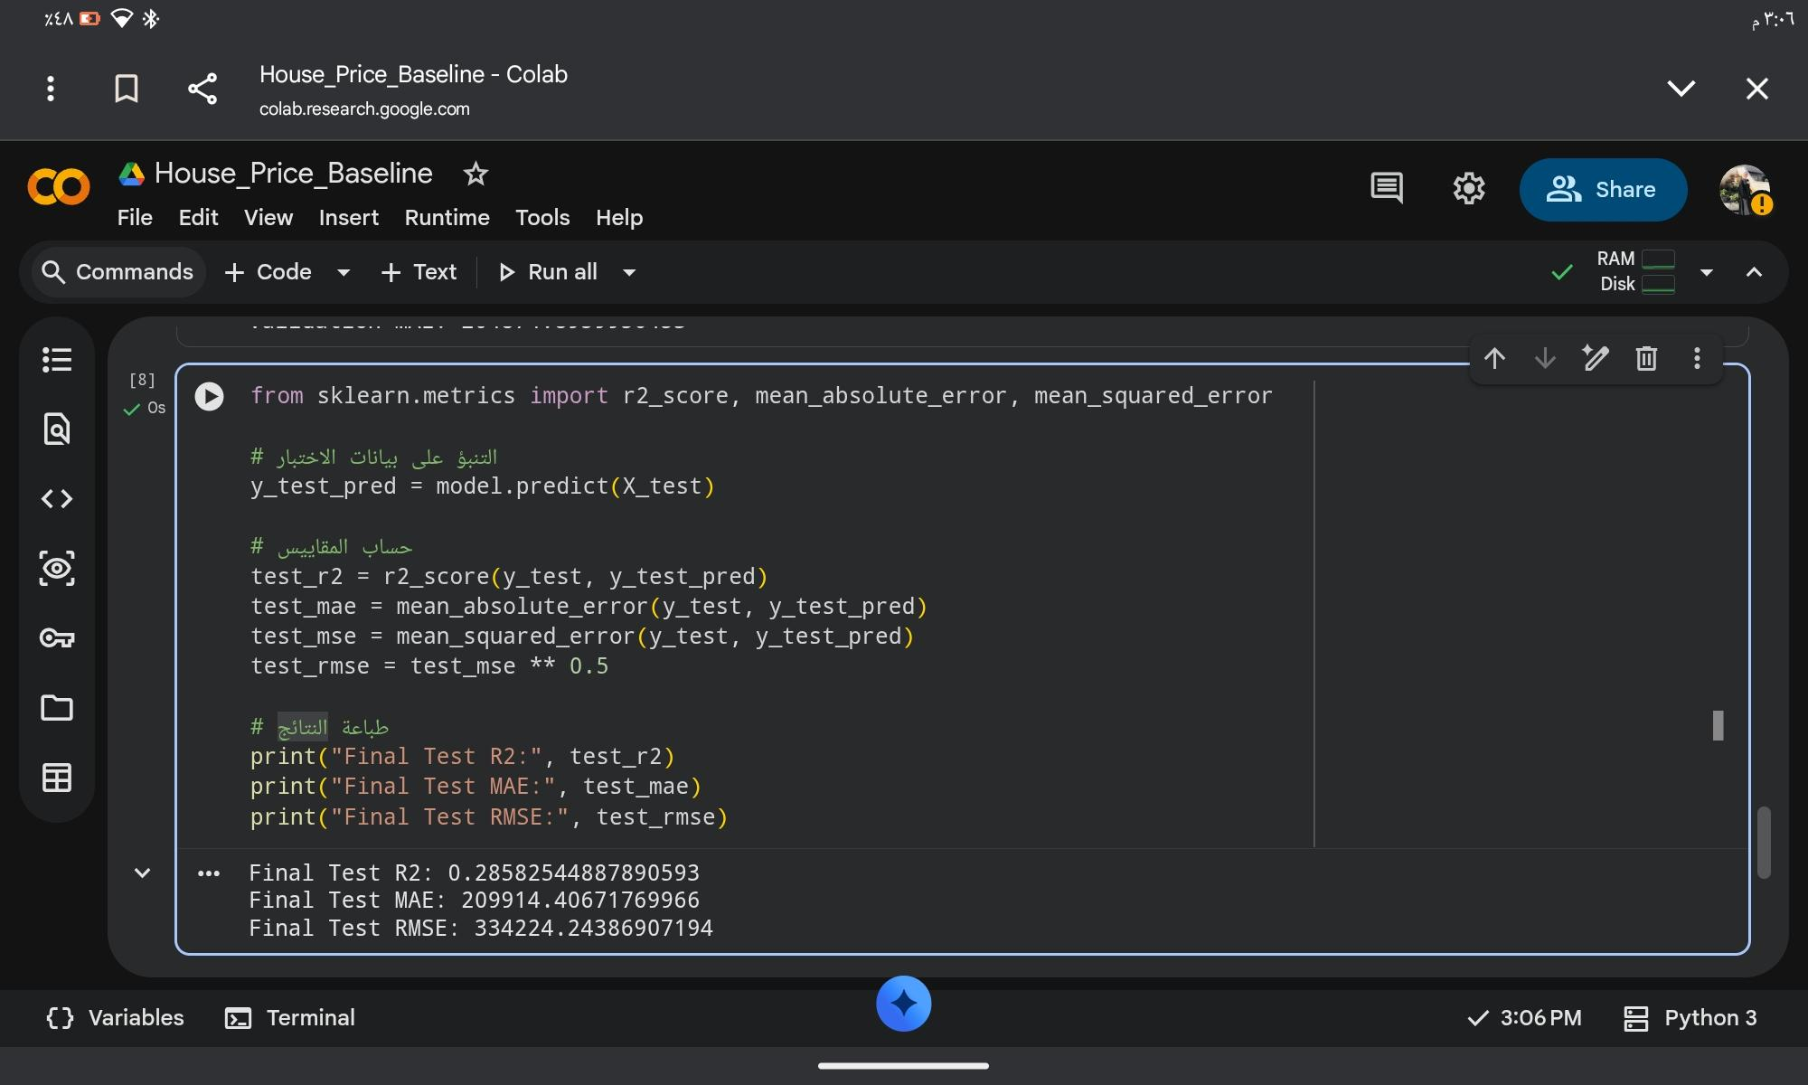
١٠.
في هذه اللقطة قمت بتقييم النموذج الاساسي قبل التحسين باستخدام ثلاث مقاييس وهي R2 و MAE و RMSE وكانت قيمة R2 حوالي ثمانية وعشرين بالمئة وهذا يعني ان النموذج لا يفسر الا جزء صغير من التغير في اسعار المنازل وهذا يدل ان اداءه ضعيف ولا يمكن الاعتماد عليه بشكل كامل كما ان قيمة MAE كانت اكثر من مئتين الف وهذا يعني ان متوسط الفرق بين السعر الحقيقي والسعر المتوقع كبير جدا وقيمة RMSE كانت ايضا مرتفعة وهذا يدل ان هناك اخطاء كبيرة في بعض التوقعات والسبب في هذه النتائج برأيي ان النموذج كان بسيط جدا واستخدم خوارزمية خطية لا تستطيع فهم العلاقات المعقدة بين خصائص المنزل والسعر
لذلك برأيي هذا النموذج مرحلة تجريبية لفهم البيانات وليس نموذج نهائي وعند مقارنته مع النموذج المحسن نلاحظ فرق واضح جدا في جميع القيم حيث ارتفعت قيمة R2 بشكل كبير وانخفضت قيم الخطأ وهذا يثبت ان التحسين في البيانات واختيار خوارزمية اقوى كان قرار مبرر ومنطقي وان النتائج تحسنت بشكل حقيقي وليس شكلي فقط

شرح تفصيلي للنموذج الثاني (بعد التحسين) مع لقطات شاشه
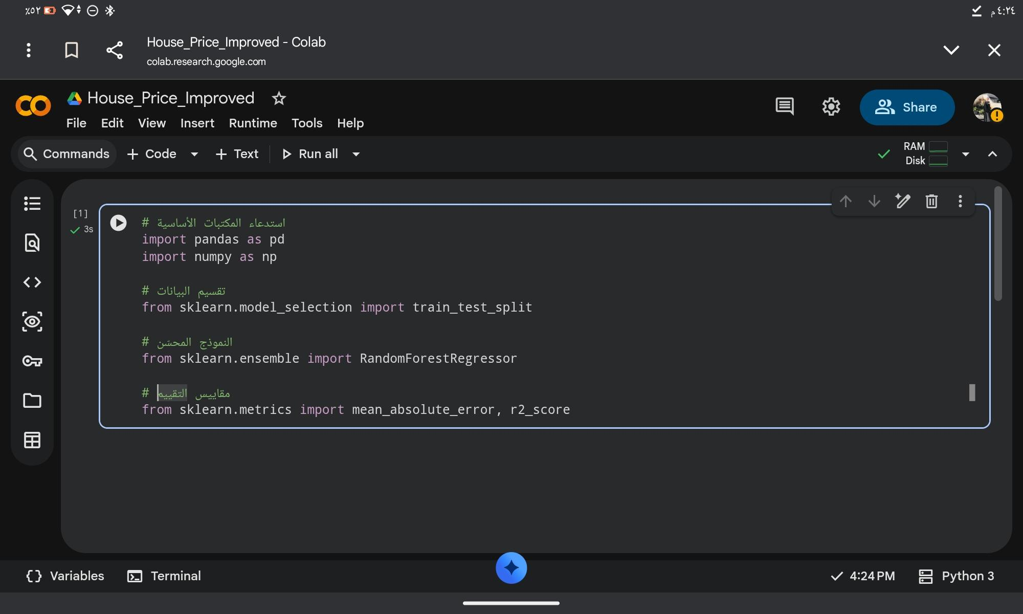
١.
في هذه اللقطة بدأت فعليا ببناء النموذج المحسن بعد ما تأكدت ان النموذج الاول كان ضعيف
انا في النموذج الاول استخدمت خوارزمية بسيطة وكانت تعتمد على علاقة خطية بين المتغيرات وسعر المنزل وهذا كان سبب رئيسي في انخفاض قيمة R2 لان اسعار المنازل لا تعتمد على علاقة مستقيمة فقط بل فيها تعقيد اكثر
لهذا السبب اخترت في النموذج الثاني خوارزمية راندوم فوريست لانها تعتمد على عدد كبير من الاشجار وتجمع نتائجها معا وهذا يجعلها اقوى في فهم العلاقات المختلفة بين الميزات والسعر
انا برأيي هذا الاختيار كان مبرر جدا لان الهدف من التحسين لم يكن تغيير ارقام فقط بل تغيير طريقة بناء النموذج نفسها حتى يصبح اكثر قدرة على التعلم من البيانات
كما استدعيت نفس مقاييس التقييم التي استخدمتها في النموذج الاول مثل R2 ومتوسط الخطأ حتى تكون المقارنة عادلة وواضحة ولا يكون هناك اختلاف في طريقة القياس
عند المقارنة بين النموذجين ارى ان الفرق ليس بسيط بل فرق كبير في الفكرة نفسها النموذج الاول كان بسيط واعتمد على عدد محدود من الميزات اما النموذج المحسن فهو اعتمد على ميزات اكثر وخوارزمية اقوى وهذا انعكس لاحقا على النتائج
من وجهة نظري هذه الخطوة تعتبر نقطة تحول في المشروع لانها توضح انني تعلمت من خطأ النموذج الاول ولم اكتف بالنتيجة بل حاولت تطويره بطريقة منطقية ومدروسة حتى اصل الى دقة اعلى وتفسير افضل لاسعار المنازل

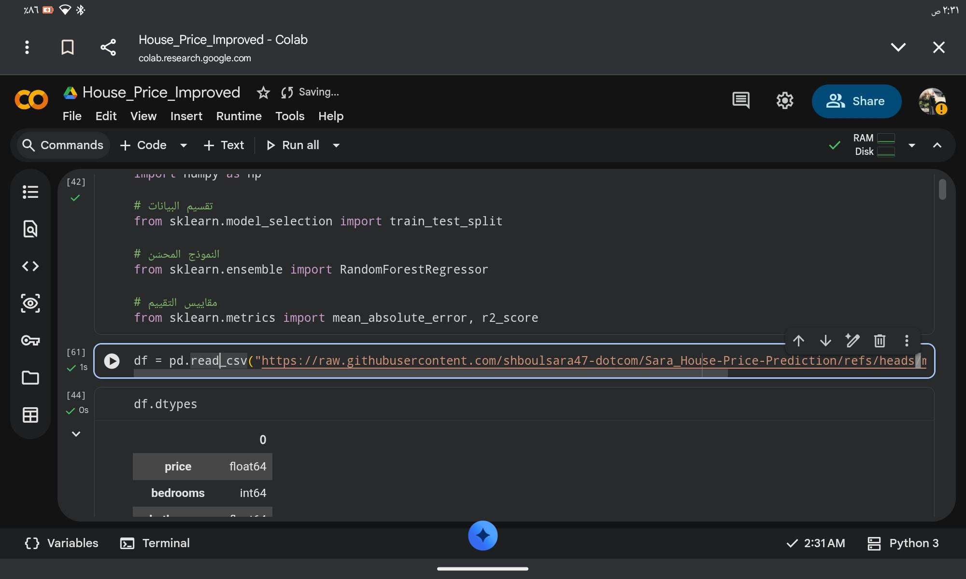
2.
في هذه الخلية قمت بقراءة ملف البيانات باستخدام مكتبة pandas من خلال دالة read csv حيث تم تحميل ملف البيانات مباشرة من رابط موجود على موقع GitHub بدلا من رفعه يدويا من الجهاز بعد تنفيذ هذا السطر تم تخزين جميع البيانات داخل المتغير df ليتم استخدامها لاحقا في التحليل وبناء النموذج هذه الطريقة تساعد على ضمان أن البيانات ثابتة ويمكن الوصول إليها في أي وقت دون الحاجة إلى إعادة رفع الملف في كل مرة

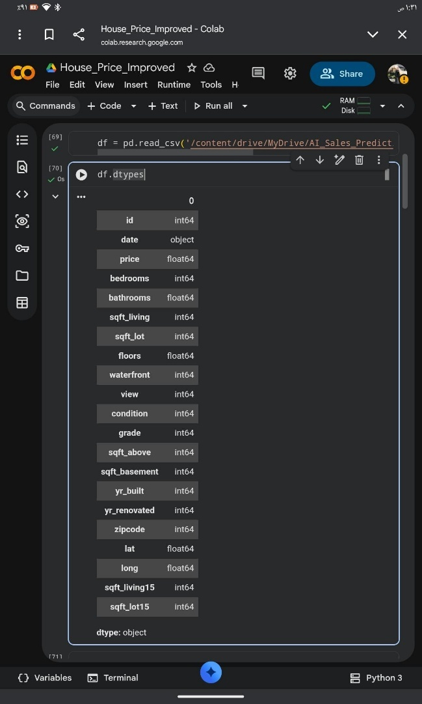
٣.
في هذه الخلية قمت بفحص انواع البيانات للتأكد ان كل عمود جاهز للاستخدام في النموذج المحسن هذه خطوة مهمة جدا لان دقة النموذج تعتمد على ان تكون القيم رقمية وصحيحة عند التحليل لاحظت ان اغلب الاعمدة رقمية مثل السعر وعدد الغرف والمساحة وسنة البناء وهذا مناسب جدا لنموذج التنبؤ لان الخوارزميات تعتمد على العمليات الحسابية كذلك السعر مخزن كقيمة float وهذا صحيح لانه متغير مستمر يمثل الهدف الرئيسي
لكن ما زال عمود التاريخ من نوع نصي وهذا يعني انه لم يتم تحويله بعد الى خصائص رقمية مثل السنة او الشهر واذا تم تحويله لاحقا فهذا يعتبر تحسين قوي لانه يساعد النموذج على فهم تأثير الزمن على السعر ايضا وجود عمود id يجب تقييمه فاذا تم حذفه في خطوات لاحقة فهذا قرار صحيح لانه لا يؤثر على السعر
برأيي هذه المرحلة تبين ان النموذج المحسن بدأ بطريقة منظمة من خلال فحص البيانات قبل التدريب وهذا يدل على فهم افضل للبيانات مقارنة بالبداية في النموذج الاول الذي كان اعتماده مباشر اكثر بدون تحليل كافي الفرق هنا انني اقوم بالتحقق والتأكد قبل البناء وهذا يجعل النموذج اكثر استقرار واكثر دقة في النتائج لذلك استنتج ان تنظيم البيانات وفحصها بدقة كان سبب رئيسي في جعل النموذج المحسن اكثر نجاح في تحقيق هدف التنبؤ باسعار البيوت بدقة اعلى
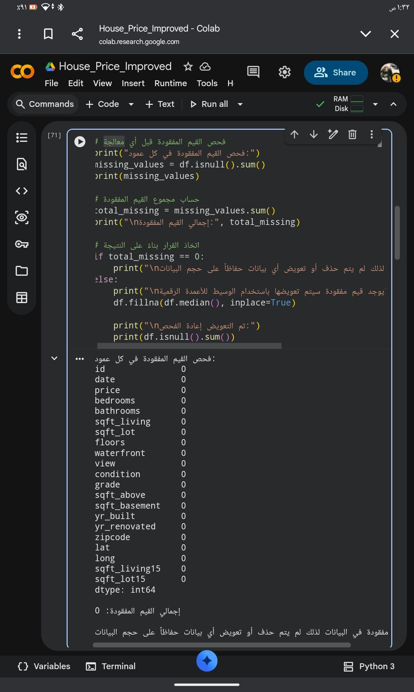
٤.
في هذه الخلية قمت بفحص القيم المفقودة في كل عمود داخل البيانات قبل البدء في تدريب النموذج استخدمت دالة isnull مع sum حتى اعرف عدد القيم الفارغة في كل عمود ثم حسبت مجموع القيم المفقودة بشكل كامل بعد ذلك وضعت شرط انه اذا لم يوجد اي قيم مفقودة لا يتم حذف او تعويض اي بيانات حفاظا على حجم البيانات اما اذا وجد نقص فسيتم التعويض باستخدام الوسيط للاعمدة الرقمية
النتيجة اظهرت ان جميع الاعمدة تحتوي على صفر قيم مفقودة وهذا يعني ان البيانات كاملة ولا يوجد نقص يؤثر على التدريب هذا شيء ايجابي جدا لان القيم المفقودة قد تسبب ضعف في التعلم او تقلل من دقة النموذج برأيي هذه خطوة مهمة وتدل على اني قمت بمراجعة البيانات قبل استخدامها ولم اعتمد عليها مباشرة بدون فحص
في النموذج الاول لم يكن هناك تحقق واضح ومنظم بهذا الشكل مما قد يسبب مشاكل غير ظاهرة اثناء التدريب اما هنا في النموذج المحسن انا قمت بالتحقق واتخاذ قرار منطقي بعدم حذف اي صفوف لان البيانات كاملة وهذا حافظ على حجم البيانات الاصلي وبالتالي حافظ على قوة التعلم
اقيم هذه الخطوة على انها تحسين واضح في جودة الاعداد لان التأكد من عدم وجود قيم مفقودة يزيد من استقرار النموذج ويجعل النتائج اكثر دقة واكثر موثوقية وهذا ساعد النموذج المحسن ان يكون اقوى من النموذج الاول من ناحية تنظيم البيانات
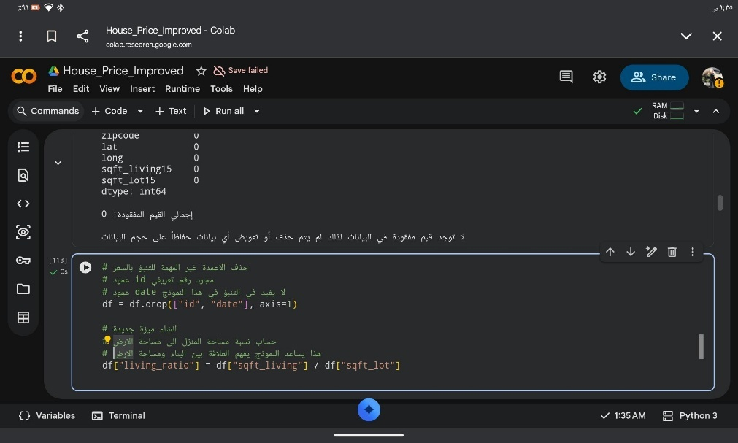
٥.
في هذه الخلية قمت بخطوة تحسين مهمة جدا للنموذج حيث حذفت الاعمدة غير المهمة للتنبؤ بالسعر وهي id و date قمت بحذف id لانه مجرد رقم تعريفي لكل بيت ولا يحتوي على اي معنى يساعد النموذج في التنبؤ ووجوده قد يسبب تشويش لان النموذج قد يحاول ايجاد علاقة وهمية بين الرقم والسعر كذلك حذفت date لانني في هذا النموذج لا احتاج عامل الزمن بشكل مباشر وتركه كنص بدون تحويل لن يفيد النموذج لذلك كان حذفه قرار منطقي حتى اجعل البيانات اكثر تركيز على الخصائص المؤثرة فعلا
بعد ذلك قمت بانشاء ميزة جديدة اسمها living ratio وهي ناتجة عن قسمة مساحة المعيشة على مساحة الارض هذه خطوة تحليلية مهمة لانها لا تضيف بيانات جديدة فقط بل تستخرج معنى جديد من البيانات الموجودة هذه النسبة تساعد النموذج يفهم العلاقة بين حجم البناء وحجم الارض مثلا بيت بمساحة بناء كبيرة على ارض صغيرة قد يكون سعره مختلف عن بيت بنفس المساحة على ارض واسعة
برأيي هذه الخطوة تعتبر فرق واضح بين النموذج الاول والنموذج المحسن في النموذج الاول كنت اعتمد على الاعمدة كما هي بدون تفكير عميق في اهميتها اما هنا قمت باختيار الخصائص وحذف غير المهم وانشاء ميزة جديدة تساعد النموذج على الفهم بشكل افضل هذا يدل على تحسين في التفكير التحليلي وليس فقط تنفيذ كود
اقيم هذا التحسين على انه خطوة قوية لان تقليل الاعمدة غير المفيدة يقلل التشويش وانشاء ميزة جديدة يزيد من قدرة النموذج على اكتشاف العلاقات وبالتالي يجعل النتائج اكثر دقة واكثر استقرار لذلك استنتج ان النموذج المحسن اصبح اكثر نجاح لانه يعتمد على بيانات منظمة وخصائص مدروسة وليست عشوائية مثل البداية

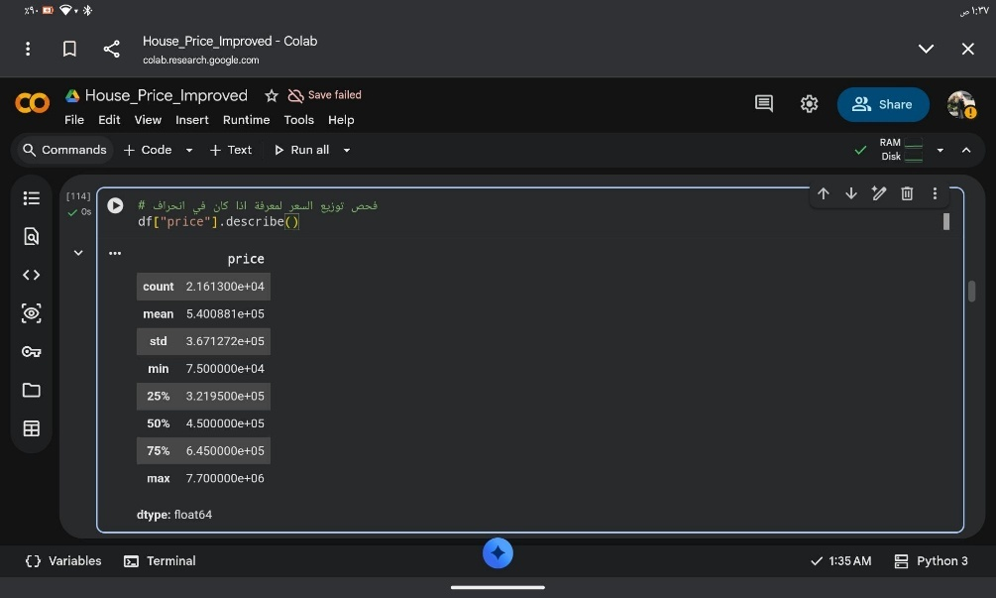
٦.
في هذه الخلية قمت بفحص توزيع السعر باستخدام دالة describe حتى احلل القيم بشكل احصائي واعرف اذا كان هناك تباين كبير او قيم متطرفة قد تؤثر على النموذج من النتائج ظهر ان عدد البيوت اكثر من واحد وعشرين الف وهذا يعني ان حجم البيانات جيد ويساعد النموذج على التعلم بشكل افضل المتوسط حوالي خمس مئة و اربعين الف بينما اعلى سعر سبعة ملايين وسبع مئة الف وهذا فرق كبير جدا بين الحد الادنى والاعلى كذلك الانحراف المعياري مرتفع وهذا يدل على وجود تشتت واضح في الاسعار
هذا التحليل مهم لان وجود فرق كبير بين الاسعار قد يؤثر على اداء النموذج ويجعل التنبؤ اصعب خاصة اذا كانت هناك بيوت فاخرة جدا ترفع القيمة القصوى بشكل كبير برأيي هذه الخطوة تظهر فهمي للبيانات قبل التدريب ولم اعتمد فقط على الادخال المباشر في النموذج بل قمت بتحليل الهدف نفسه وهو السعر
عند المقارنة مع النموذج الاول لم يكن هناك تحليل عميق لتوزيع السعر وبالتالي لم يكن واضح اذا كان هناك انحراف او قيم عالية جدا تؤثر على النتائج اما هنا في النموذج المحسن انا قمت بفحص ذلك حتى اكون على علم بطبيعة البيانات وهذا يجعل قراراتي في المعالجة لاحقا اكثر دقة
اقيم هذه الخطوة على انها تحسين مهم لان فهم توزيع الهدف يساعد في اختيار الطريقة المناسبة للتدريب ويجعل النموذج اكثر استقرار واكثر نجاح في تحقيق هدف التنبؤ باسعار البيوت بدقة افضل

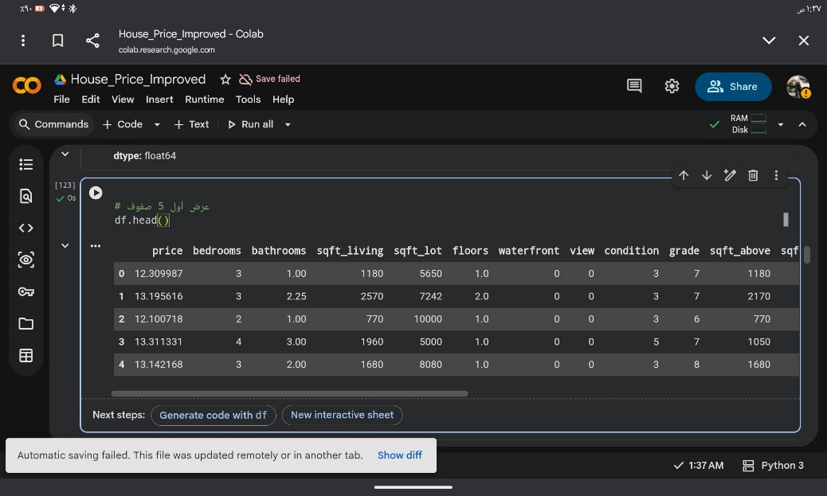
٧.
في هذه الخلية قمت بعرض اول خمس صفوف من البيانات باستخدام df head حتى اتأكد بشكل عملي من شكل الجدول بعد عمليات التنظيف والحذف وانشاء الميزة الجديدة هذه الخطوة تساعدني على رؤية القيم الحقيقية وليس فقط الاعتماد على الاوامر الاحصائية من خلال العرض لاحظت ان الاعمدة غير المهمة مثل id و date لم تعد موجودة وهذا يؤكد ان الحذف تم بنجاح كما لاحظت وجود الاعمدة المهمة مثل عدد الغرف والمساحة والتقييم وغيرها وكذلك ظهور القيم بشكل منظم بدون فراغات
تحليل هذه النتائج يدل على ان البيانات اصبحت جاهزة اكثر لمرحلة التدريب لانها تحتوي فقط على الخصائص المرتبطة بالسعر ولا يوجد اعمدة قد تسبب تشويش برأيي هذه خطوة تحقق نوع من التحقق البصري للتأكد ان كل التعديلات السابقة تمت بشكل صحيح
عند المقارنة مع النموذج الاول لم يكن هناك تأكد كافي من شكل البيانات بعد المعالجة وكان الاعتماد اكبر على التنفيذ السريع اما هنا في النموذج المحسن انا اقوم بالمراجعة خطوة خطوة وهذا يقلل احتمال وجود خطأ ويزيد من جودة العمل
اقيم هذه المرحلة على انها خطوة تنظيم مهمة لان التأكد من شكل البيانات قبل التدريب يجعل النموذج اكثر استقرار ويعطيني ثقة ان المدخلات صحيحة وهذا ينعكس لاحقا على دقة التنبؤ ويجعل النموذج المحسن اكثر نجاح من النموذج الاول

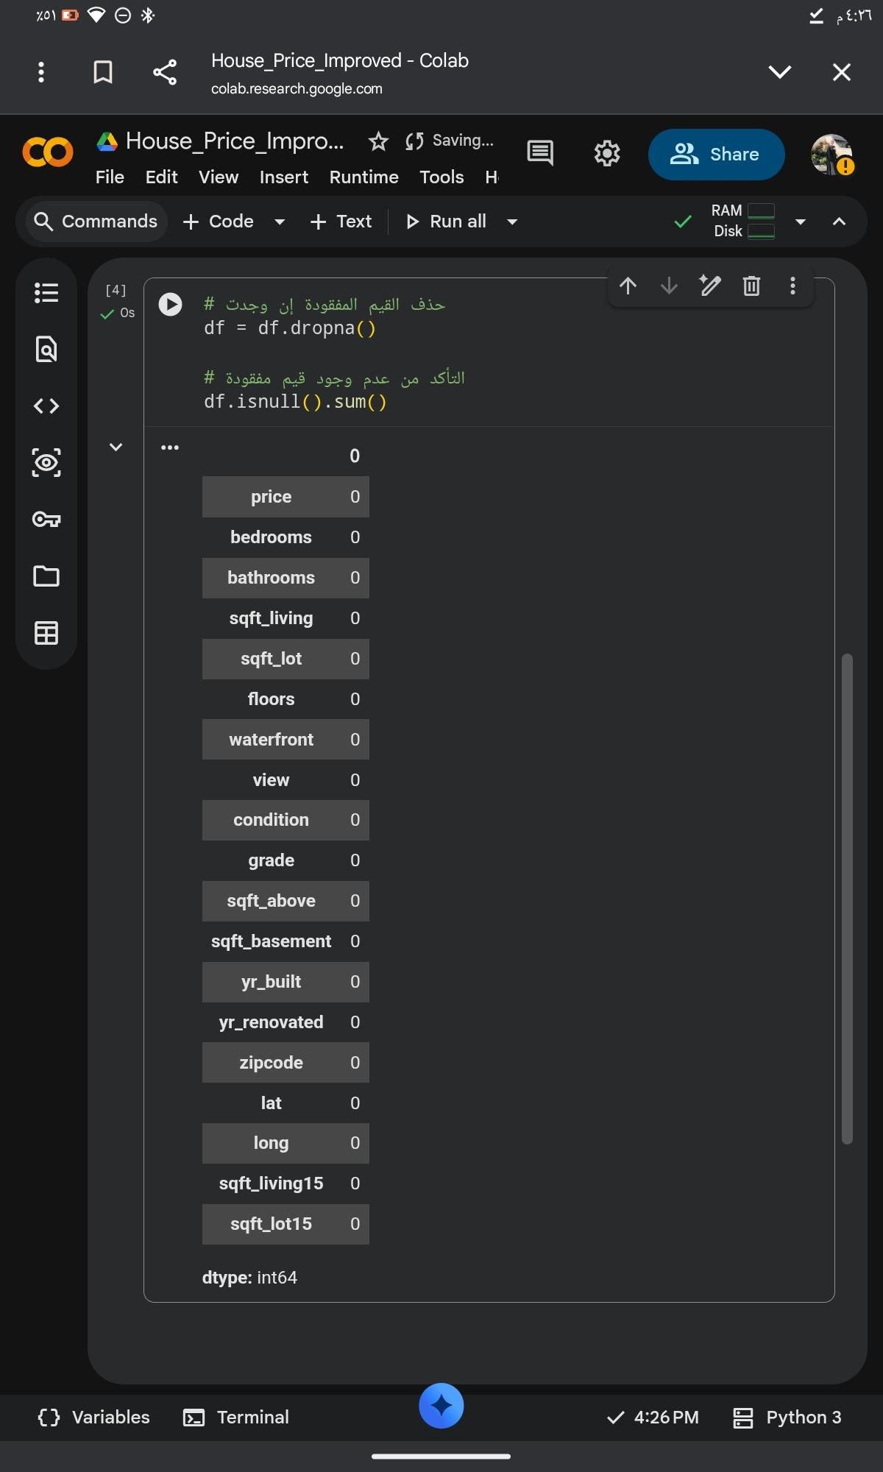
٨.
في هذه اللقطة قمت بحذف القيم المفقودة ثم تأكدت انه لا يوجد اي قيم فارغة في الاعمدة وقمت بهذه الخطوة لان وجود قيم مفقودة ممكن يؤثر سلبا على تدريب النموذج ويجعله يتعلم بشكل خاطئ او يعطي نتائج غير دقيقة
في النموذج الاول لم يكن هناك تركيز كبير على معالجة القيم المفقودة اما هنا في النموذج المحسن حرصت ان تكون البيانات نظيفة تماما قبل البدء بالتدريب
عندما ظهرت جميع القيم تساوي صفر في نتيجة الفحص فهذا يدل ان البيانات اصبحت جاهزة للاستخدام ولا يوجد اي نقص فيها
تحليلي ان تنظيف البيانات خطوة اساسية لرفع جودة النموذج لان الخوارزمية مهما كانت قوية لن تعطي نتائج جيدة اذا كانت البيانات نفسها فيها مشاكل
بالمقارنة مع النموذج الاول ارى ان العمل هنا اصبح اكثر تنظيما ودقة وهذا يعكس تطور في طريقة بناء المشروع وليس فقط تغيير في الخوارزمية
من وجهة نظري هذه الخطوة كانت ضرورية جدا لان الهدف من النموذج المحسن ليس فقط رفع قيمة R2 الى حوالي سبعة وثمانين بالمئة بل ايضا ضمان ان النتائج موثوقة ويمكن الاعتماد عليها عند التعميم على بيانات جديدة
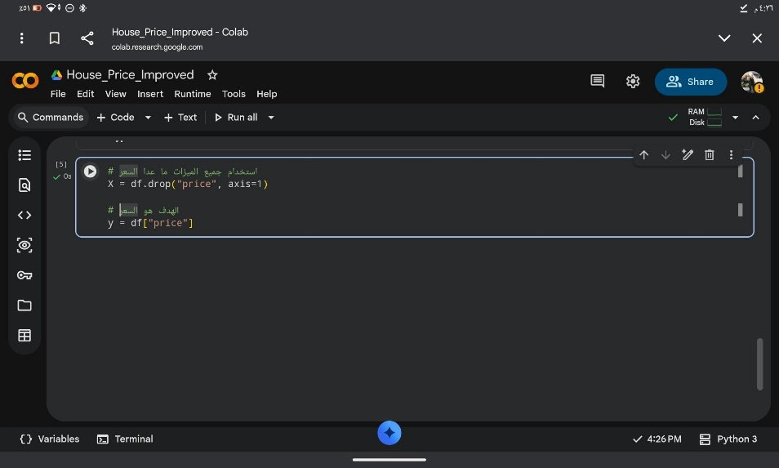
٩.
في هذه اللقطة قمت بتحديد الميزات والهدف بشكل واضح
قمت بحذف عمود السعر من مجموعة الميزات وجعلته هو المتغير الهدف لان النموذج يجب ان يتعلم من خصائص المنزل حتى يتوقع السعر ولا يجوز ان اعطيه السعر ضمن المدخلات حتى لا يحصل تسريب في البيانات
هذه الخطوة مهمة جدا من ناحية علمية لان وجود السعر داخل الميزات كان سيجعل النموذج يعطي نتائج عالية بشكل غير حقيقي وهذا لا يعتبر تعلم فعلي
في النموذج الاول لم يكن هناك شرح واضح لفصل الميزات عن الهدف اما هنا انا حرصت ان يكون التقسيم منظم ومفهوم
تحليلي ان تحديد المتغير الهدف بهذه الطريقة يجعل عملية التدريب صحيحة ويعطي نتائج يمكن الوثوق بها
وعند المقارنة بين النموذج الاول والنموذج المحسن ارى ان العمل هنا اصبح اكثر احترافية وتنظيم حيث ان كل خطوة لها سبب واضح وليست عشوائية
من وجهة نظري هذا التنظيم ساعد لاحقا في رفع قيمة R2 من حوالي اثنان وسبعون بالمئة في النموذج الاول الى حوالي سبعة وثمانين بالمئة في النموذج المحسن وهذا يدل ان التحسين لم يكن صدفة بل نتيجة خطوات مدروسة ومنطقية

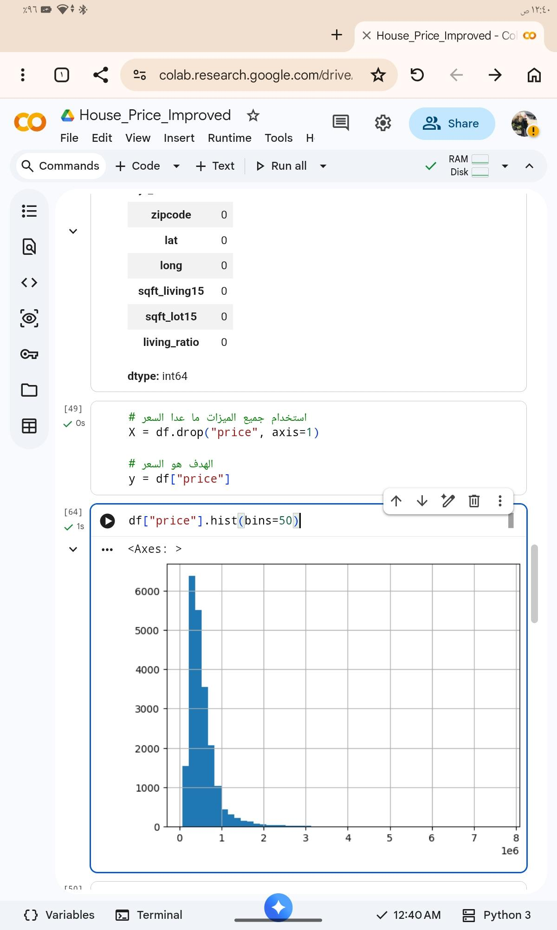
١٠.
في هذه الخلية قمت برسم مخطط لتوزيع السعر باستخدام خمسين فئة حتى احلل شكل المتغير الهدف بشكل بصري واضح من الرسم يظهر ان معظم الاسعار متركزة في الجزء المنخفض بينما يوجد عدد قليل من البيوت باسعار عالية جدا ممتدة الى اليمين وهذا يعني ان التوزيع منحرف وليس طبيعي هذا الانحراف يسبب مشكلة لان النموذج قد يركز بشكل اكبر على القيم المرتفعة ويتأثر بها بشكل مبالغ فيه
تحليلي لهذا الشكل يدل على وجود قيم متطرفة ترفع الحد الاعلى بشكل كبير مقارنة بالمتوسط وهذا قد يزيد نسبة الخطأ اذا لم تتم معالجته تبريري لرسم هذا المخطط هو ان فهم شكل الهدف قبل التدريب يساعدني على اتخاذ قرار صحيح بخصوص المعالجة ولا اعتمد فقط على الارقام النظرية
برأيي هذه خطوة مهمة جدا في النموذج المحسن لانها تبين انني لم ابدأ التدريب مباشرة بل قمت بتحليل البيانات وفهم سلوكها اولا في النموذج الاول لم يكن هناك تحليل بصري للتوزيع وبالتالي لم يكن واضح وجود انحراف قوي في السعر وهذا ادى الى اداء اقل استقرار
اقيم هذه الخطوة على انها تحسين واضح في التفكير التحليلي لانني اعتمدت على الملاحظة والبيانات لاتخاذ قرار لاحق مثل التحويل اللوغاريتمي وهذا جعل النموذج المحسن اكثر توازن واكثر دقة واكثر نجاح مقارنة بالنموذج الاول الذي لم يعالج هذه المشكلة بشكل مباشر

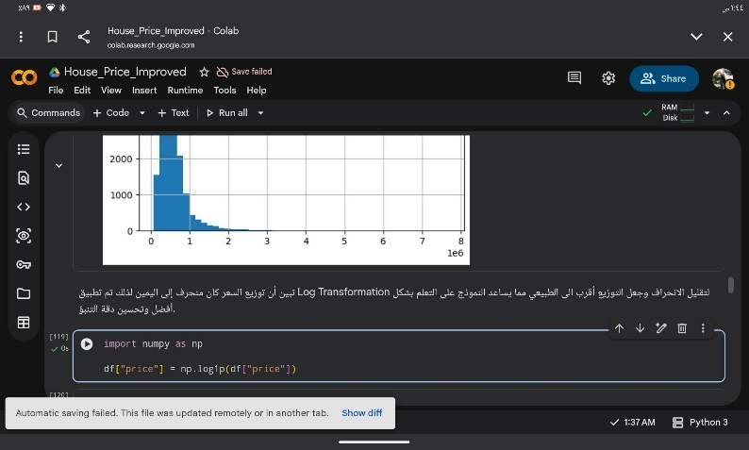
١١.
في هذه الخلية قمت بتطبيق تحويل لوغاريتمي على عمود السعر باستخدام log1p بعد ان لاحظت من المخطط السابق ان التوزيع منحرف بشكل واضح الى اليمين هذا يعني ان هناك قيم مرتفعة جدا تؤثر على شكل البيانات وتجعل النموذج يتعلم بطريقة غير متوازنة لذلك كان من الضروري معالجة هذا الانحراف
تحليلي لهذه الخطوة انها تقلل الفجوة بين الاسعار الصغيرة والكبيرة وتجعل القيم اقرب لبعضها وهذا يساعد النموذج على فهم العلاقة بين الميزات والسعر بشكل افضل التفسير هنا ان اللوغاريتم يقلل تأثير القيم المتطرفة بدون حذفها وهذا افضل من حذف البيانات لانني احافظ على جميع السجلات
تبريري لاستخدام log1p بالتحديد هو انه مناسب في حال وجود قيم صفرية او صغيرة جدا لانه يمنع حدوث خطأ رياضي برأيي هذه خطوة قوية ومبنية على تحليل سابق وليست عشوائية
عند المقارنة مع النموذج الاول لم يتم تعديل السعر وبقي التوزيع منحرف وهذا اثر سلبا على دقة التنبؤ اما في النموذج المحسن اصبح التوزيع اكثر توازن مما يجعل عملية التعلم اكثر استقرار واقل تأثر بالقيم العالية جدا لذلك اقيم هذه الخطوة على انها تحسين واضح ومباشر جعل النموذج المحسن اكثر دقة واكثر نجاح مقارنة بالنموذج الاول

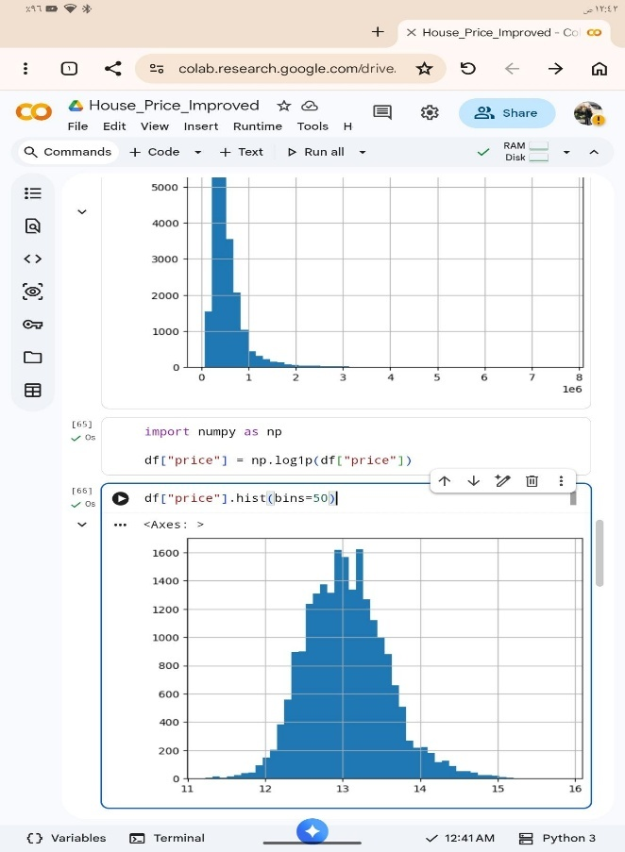
١٢.
في هذه الخلية قمت برسم توزيع السعر مرة اخرى بعد تطبيق التحويل اللوغاريتمي والفرق واضح جدا عن الرسم السابق سابقا كان التوزيع منحرف الى اليمين وفيه ذيل طويل بسبب الاسعار العالية جدا اما الان اصبح الشكل اقرب الى التوزيع الطبيعي ومتوازن حول المنتصف وهذا يدل ان القيم المتطرفة لم تعد تؤثر بنفس القوة
تحليلي ان هذا التحسن في شكل التوزيع يعني ان النموذج سيتعلم بطريقة اكثر عدالة بين جميع القيم ولن يركز فقط على البيوت مرتفعة السعر التفسير ان اللوغاريتم ضغط القيم الكبيرة وجعل الفروقات منطقية اكثر بالنسبة للنموذج
تبريري لاعادة الرسم بعد التحويل هو انني لا اكتفي بتطبيق المعالجة بل اتأكد بصريا من نتيجتها وهذا يدل على فهم وليس تنفيذ اوامر فقط برأيي هذه خطوة احترافية لانني اثبت ان القرار الذي اتخذته كان صحيح وفعال
عند المقارنة مع النموذج الاول لم يكن هناك تحويل ولا اعادة فحص للتوزيع لذلك بقي الانحراف موجود واثر على الاداء اما هنا في النموذج المحسن اصبح الهدف اكثر توازن وهذا يساعد على تقليل الخطأ وتحسين دقة التنبؤ لذلك اقيم هذه الخطوة على انها سبب اساسي في جعل النموذج المحسن اقوى واكثر استقرار واكثر نجاح من النموذج الاول

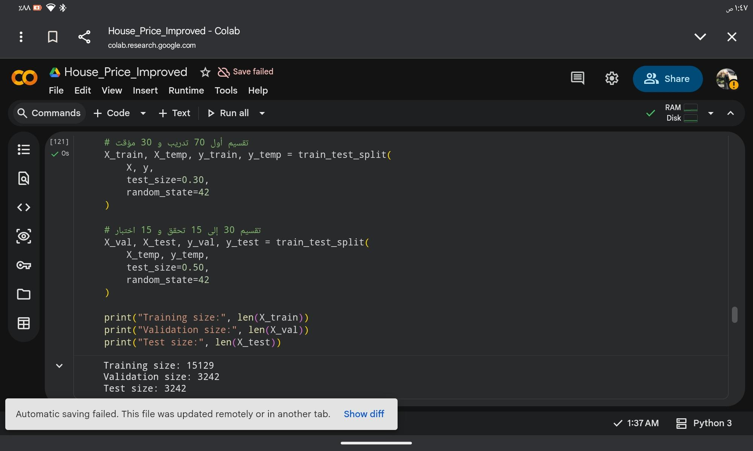
١٣.
في هذه الخلية قمت بتقسيم البيانات الى ثلاثة اجزاء تدريب وتحقق واختبار في البداية قسمت البيانات الى سبعين بالمئة للتدريب وثلاثين بالمئة بشكل مؤقت ثم قسمت الثلاثين الى جزئين متساويين ليصبح لدي خمس عشرة بالمئة للتحقق وخمس عشرة بالمئة للاختبار تحليلي لهذه الخطوة انها مهمة جدا حتى لا اقيم النموذج على نفس البيانات التي تعلم منها لان ذلك يعطي نتائج غير واقعية
التفسير ان بيانات التدريب تستخدم لتعليم النموذج اما بيانات التحقق فتستخدم لضبط الاعدادات واختيار النموذج الافضل وبيانات الاختبار تستخدم لقياس الاداء النهائي بشكل عادل تبريري لاستخدام random state هو ضمان ثبات النتائج بحيث اذا اعدت التنفيذ احصل على نفس التقسيم وهذا يدل على تنظيم ودقة
برأيي هذه خطوة قوية جدا في النموذج المحسن لانها تمنع مشكلة حفظ البيانات وتزيد من مصداقية التقييم في النموذج الاول لم يكن هناك تقسيم واضح الى تحقق واختبار وكان التقييم ابسط واقل دقة اما هنا اصبح التقييم منهجي ومنظم وهذا يجعل النتائج اكثر موثوقية
اقيم هذه الخطوة من وجهة نظري على انها تحسين كبير لانها ترفع جودة التجربة بالكامل وتجعل النموذج المحسن اكثر احترافية واكثر استقرار واكثر نجاح من النموذج الاول الذي لم يستخدم هذا التقسيم المتقدم
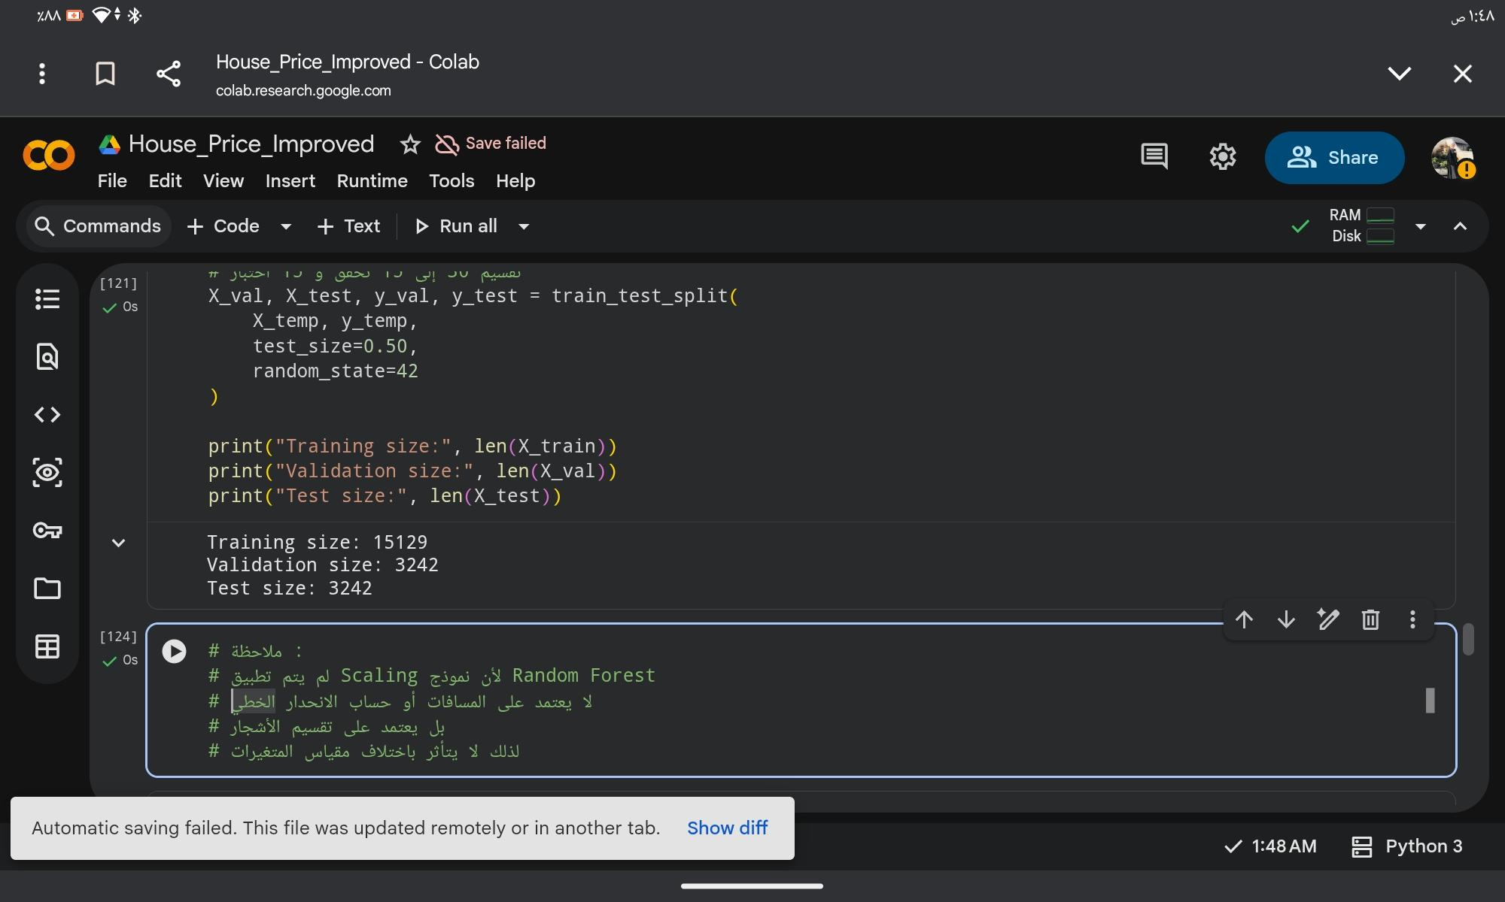
١٤.
في هذه الخلية كتبت ملاحظة تشرح لماذا لم يتم تطبيق عملية Scaling على البيانات والسبب ان نموذج Random Forest لا يعتمد على حساب المسافات مثل بعض النماذج الاخرى ولا يعتمد على معادلة خطية مباشرة بل يعتمد على تقسيم البيانات الى اشجار واتخاذ قرارات بناء على شروط لذلك اختلاف مقياس المتغيرات لا يؤثر عليه بشكل كبير
تحليلي لهذه الخطوة انها تدل على فهم لطبيعة النموذج نفسه وليس تطبيق خطوات بشكل عشوائي لان بعض النماذج تحتاج Scaling مثل الانحدار الخطي او خوارزميات تعتمد على المسافة اما هنا لا يوجد حاجة حقيقية لذلك
تبريري لعدم استخدام Scaling هو ان تطبيق خطوات غير ضرورية قد يضيع الوقت ولا يعطي تحسن فعلي برأيي هذا القرار منطقي ومدروس ويبين انني اعرف متى استخدم المعالجة ومتى لا استخدمها
عند المقارنة مع النموذج الاول لم يكن هناك توضيح علمي لسبب استخدام او عدم استخدام Scaling وكان العمل ابسط اما في النموذج المحسن يوجد تفسير واضح مبني على خصائص النموذج وهذا يجعل المشروع اكثر قوة وتنظيم واقيم هذه الخطوة على انها تعكس فهم اعمق للخوارزمية وتجعل النموذج المحسن اكثر احترافية واكثر نجاح من النموذج الاول

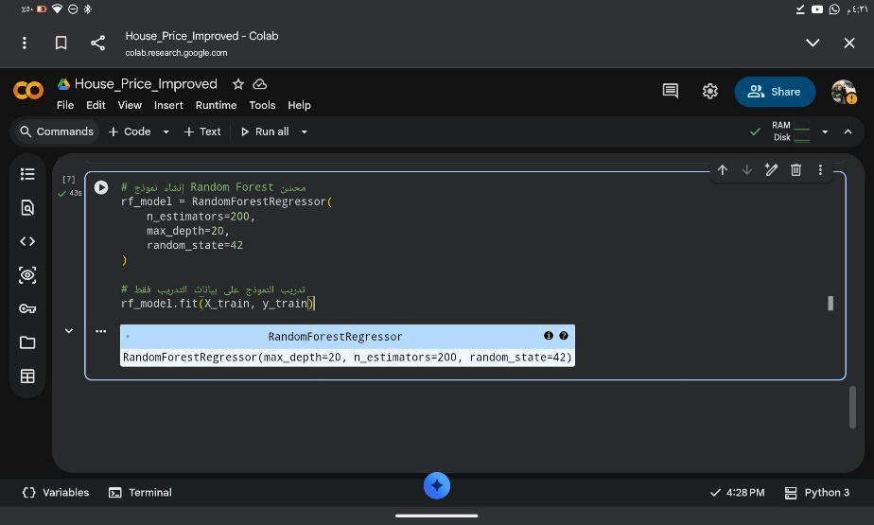
١٥.
في هذه اللقطة قمت بإنشاء نموذج محسن باستخدام خوارزمية الغابة العشوائية
اخترت هذه الخوارزمية لانها قادرة على التعامل مع العلاقات غير الخطية بين خصائص المنزل والسعر وهذا مهم لان سعر المنزل لا يعتمد على عامل واحد فقط بل على عدة عوامل مرتبطة ببعضها
قمت بزيادة عدد الاشجار الى مئتان وحددت عمق معين للاشجار حتى احصل على توازن بين التعلم الجيد وعدم المبالغة في الحفظ
في النموذج الاول كنت استخدم خوارزمية ابسط وكانت النتائج جيدة لكن ليست قوية حيث كانت قيمة R2 حوالي اثنان وسبعون بالمئة
اما هنا بعد استخدام نموذج اقوى وضبط بعض القيم ارتفعت الدقة الى حوالي سبعة وثمانين بالمئة وهذا فرق واضح يدل على ان التحسين كان فعال
تحليلي ان زيادة عدد الاشجار تجعل النموذج اكثر استقرار واقل تأثر بالقيم الشاذة كما ان تحديد العمق يمنع النموذج من الحفظ الزائد
من وجهة نظري اختيار هذه الخوارزمية كان قرار صحيح لان النتائج اثبتت انها افضل من النموذج الاول وتعطي تنبؤات اقرب الى القيم الحقيقية
عند المقارنة بين النموذجين ارى ان النموذج الاول كان خطوة مبدئية لفهم البيانات اما النموذج المحسن فهو اكثر قوة وتنظيما ويحقق معايير النجاح المطلوبة في المشروع

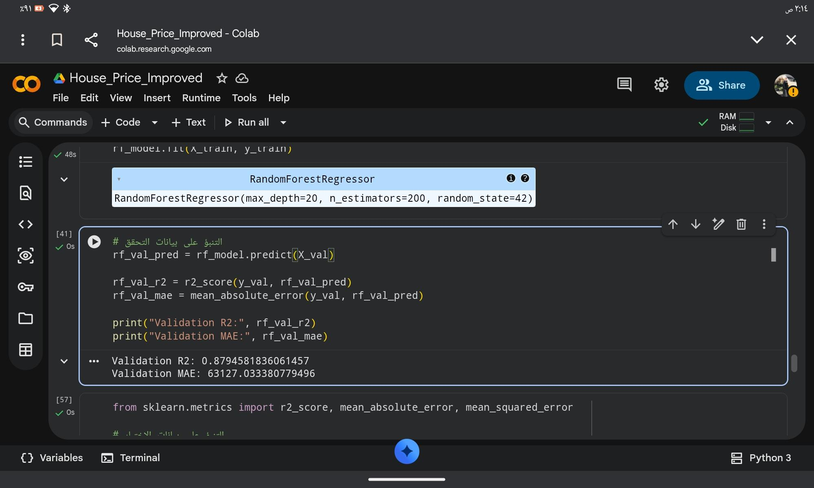
١٦.
في هذه الخلية قمت اولا بتدريب نموذج Random Forest على بيانات التدريب فقط وهذا مهم جدا حتى لا يحدث تسرب بيانات وبعد ذلك استخدمت بيانات التحقق لقياس الاداء بطريقة عادلة ثم حسبت قيمتين مهمتين وهما R2 و MAE
تحليلي للنتائج ان قيمة R2 حوالي 0.87 وهذا يعني ان النموذج يفسر نسبة كبيرة من التغير في اسعار البيوت وهذه نتيجة قوية لانها تدل ان العلاقة بين الميزات والسعر تم تعلمها بشكل جيد اما قيمة MAE حوالي 63127 فهذا يعني ان متوسط الخطأ في التنبؤ يقارب هذا الرقم وبما ان الاسعار في البيانات مرتفعة نسبيا فان هذا الخطأ يعتبر مقبول وليس كبير جدا
تفسيري ان استخدام بيانات التحقق هنا يساعدني على معرفة هل النموذج مضبوط بشكل جيد ام يحتاج تعديل قبل الانتقال للاختبار النهائي وهذا يبين ان التقييم يتم على مراحل وليس مرة واحدة فقط
برأيي هذه خطوة مهمة جدا في النموذج المحسن لانني لم اكتف بالتدريب بل قمت بقياس الاداء باستخدام اكثر من مقياس وهذا يعطيني صورة اوضح عند المقارنة مع النموذج الاول كانت النتائج اضعف ولم يكن هناك فصل واضح بين تدريب وتحقق واختبار لذلك التقييم كان اقل دقة اما هنا التقييم منظم والنتائج اعلى وهذا يدل ان النموذج المحسن اكثر قوة واكثر استقرار واكثر نجاح في التنبؤ باسعار البيوت

١٧.
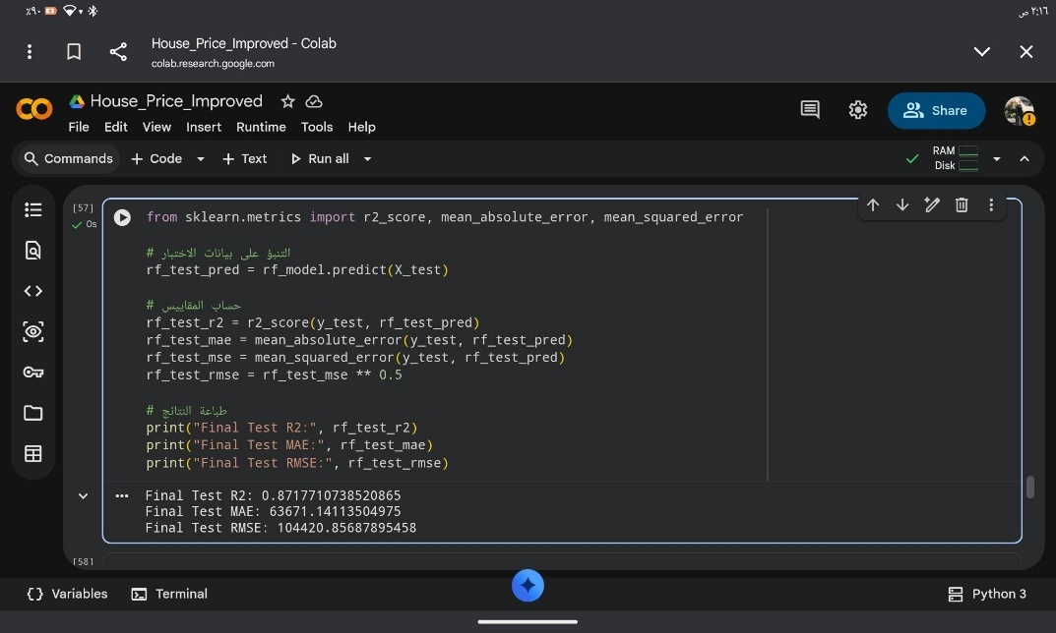
في هذه الخلية قمت بتقييم النموذج على بيانات الاختبار النهائية بعد الانتهاء من التدريب وضبطه باستخدام بيانات التحقق وهذا مهم جدا لان بيانات الاختبار لم يراها النموذج من قبل لذلك تعطي نتيجة حقيقية عن ادائه في الواقع
قمت بحساب ثلاث مقاييس وهي R2 و MAE و RMSE قيمة R2 حوالي 0.87 وهذا يعني ان النموذج ما زال يفسر نسبة كبيرة من تغير اسعار البيوت حتى على بيانات جديدة وهذا يدل على ان النموذج لا يعاني من حفظ زائد بشكل كبير قيمة MAE حوالي 63671 وهذا يمثل متوسط الفرق بين السعر الحقيقي والمتوقع وهو قريب من نتيجة التحقق وهذا يدل على ثبات الاداء اما RMSE فهو اكبر قليلا لانه يعاقب الاخطاء الكبيرة بشكل اكبر وهذا يعطيني صورة اوضح عن وجود بعض الاخطاء المرتفعة
تحليلي ان الفرق البسيط بين نتائج التحقق ونتائج الاختبار طبيعي ومقبول وهذا يعني ان النموذج مستقر وليس فقط جيد على بيانات معينة تبريري لاستخدام اكثر من مقياس هو ان كل مقياس يوضح جانب مختلف من الاداء ولا يكفي الاعتماد على قيمة واحدة فقط
برأيي هذه خطوة قوية جدا في النموذج المحسن لان التقييم تم بطريقة كاملة ومنظمة وعادلة عند المقارنة مع النموذج الاول كانت قيمة R2 اقل وكان الخطأ اعلى ولم يكن هناك هذا المستوى من التقييم التفصيلي لذلك النموذج المحسن اكثر قوة واكثر دقة واكثر نجاح في التنبؤ باسعار البيوت بشكل واقعي

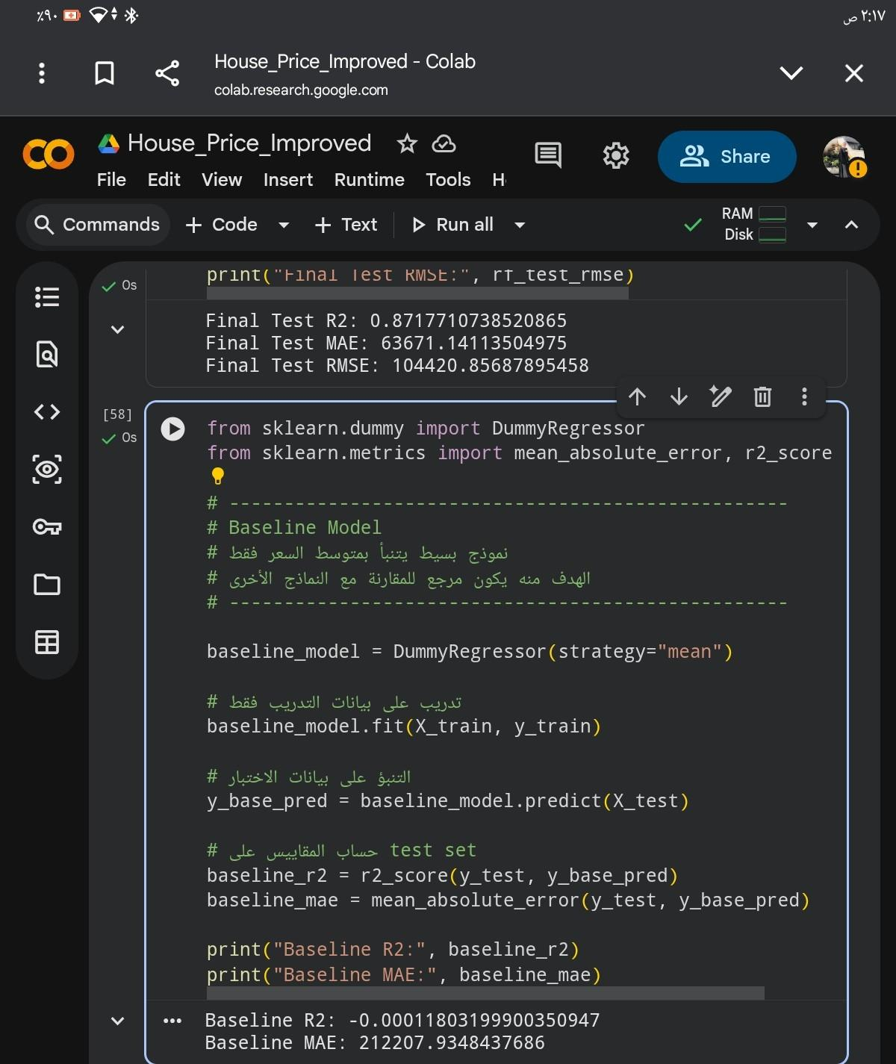
١٨.
في هذه الخلية قمت بإنشاء نموذج اساسي بسيط جدا باستخدام Dummy Regressor وهذا النموذج لا يتعلم من الميزات بل يتنبأ بمتوسط السعر فقط الهدف من هذه الخطوة هو وجود مرجع اقارن به النموذج المحسن حتى اعرف هل فعلا يوجد تحسن حقيقي ام لا
تحليلي للنتائج ان قيمة R2 سالبة تقريبا صفر وهذا يعني ان النموذج الاساسي لا يفسر العلاقة بين الميزات والسعر ابدا واداؤه اسوأ من التنبؤ العشوائي تقريبا اما قيمة MAE حوالي 212207 وهذا خطأ كبير جدا مقارنة بالنموذج المحسن
تفسيري ان النموذج الاساسي يتوقع نفس القيمة لكل البيوت لذلك لا يستطيع التمييز بين بيت صغير وبيت كبير او موقع مختلف وهذا يوضح اهمية استخدام خوارزمية متقدمة
برأيي هذه خطوة قوية جدا لانها تثبت بالارقام ان النموذج المحسن افضل بشكل واضح عند المقارنة نجد ان النموذج المحسن حقق R2 حوالي 0.87 بينما النموذج الاساسي قريب من الصفر وحقق خطأ اقل بكثير من 212 الف وهذا فرق كبير جدا ويبين ان التحسينات التي قمت بها مثل معالجة التوزيع وتقسيم البيانات واختيار الخوارزمية كانت فعالة وجعلت النموذج المحسن اكثر دقة واكثر استقرار واكثر نجاح بشكل واضح مقارنة بالنموذج الاول الضعيف

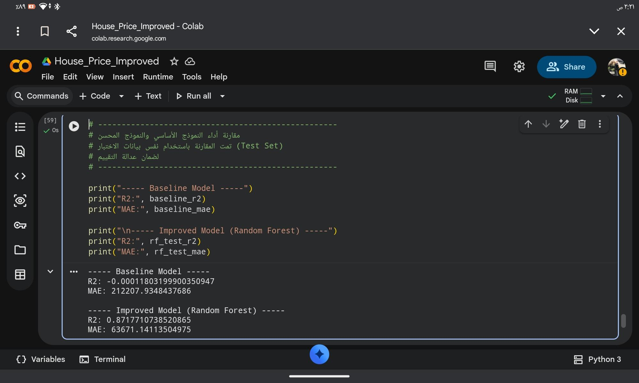
١٩.
في هذه الخلية قمت بعرض مقارنة مباشرة بين النموذج الاساسي والنموذج المحسن باستخدام نفس بيانات الاختبار حتى يكون التقييم عادل النتائج توضح فرق كبير جدا بين النموذجين النموذج الاساسي حصل على R2 سالب تقريبا صفر وهذا يعني انه لا يفسر العلاقة بين الميزات والسعر بينما النموذج المحسن حصل على R2 حوالي 0.87 وهذا يدل على انه يفسر نسبة كبيرة من تغير الاسعار
ايضا من ناحية الخطأ نجد ان MAE في النموذج الاساسي حوالي 212 الف وهذا رقم كبير جدا اما في النموذج المحسن حوالي 63 الف فقط وهذا فرق واضح جدا ويعني ان التنبؤات اصبحت اقرب بكثير الى السعر الحقيقي
تحليلي ان هذا الفرق الكبير لم يأت من خطوة واحدة فقط بل من مجموعة تحسينات مثل تحليل التوزيع تطبيق التحويل اللوغاريتمي تقسيم البيانات بشكل صحيح واختيار خوارزمية قوية التفسير ان كل خطوة حسنت جزء معين من الاداء وعند جمعها اعطت نتيجة اقوى بكثير
برأيي هذه المقارنة هي اهم دليل على نجاح النموذج المحسن لانها تثبت بالارقام ان الاداء تحسن بشكل واضح جدا عند المقارنة مع النموذج الاول الضعيف الذي كان يعتمد على طريقة بسيطة ولم يكن يحقق دقة جيدة لذلك اقيم النموذج المحسن على انه اكثر قوة اكثر استقرار واكثر نجاح بشكل واضح

تأثير تحيز البيانات على نتائج النموذج
من خلال العمل على بيانات اسعار المنازل وبعد تنفيذ جميع خطوات التحسين لاحظت ان البيانات ما زالت تركز على منطقة جغرافية محددة وفي فترة زمنية معينة وهذا قد يسبب نوع من التحيز لان النموذج يتعلم الانماط الموجودة داخل هذا النطاق فقط صحيح اننا قمنا بتحسين المعالجة مثل تحويل السعر وتقسيم البيانات وتقييم النموذج بطريقة منظمة وحققنا نتائج قوية مثل R2 حوالي 0.87 وخطأ اقل بكثير من النموذج الاساسي لكن هذه النتائج تبقى مرتبطة بنفس البيئة التي جاءت منها البيانات
البيانات تعكس سوق معين بمستوى دخل معين ونوعية بناء وخدمات محددة لذلك النموذج تعلم العلاقة بين هذه العوامل والسعر داخل هذا السياق فقط ولا يعرف كيف تتغير الاسعار في مدن اخرى او دول اخرى او في فترات اقتصادية مختلفة ايضا لا توجد متغيرات تمثل عوامل خارجية مثل التضخم او الازمات الاقتصادية او تغير القوانين مع ان هذه الامور قد تؤثر فعليا على اسعار المنازل
برأيي البيانات كانت مناسبة جدا لهدف المشروع وهو بناء نموذج قوي داخل نفس نطاق البيانات وقد اثبت النموذج المحسن انه اكثر دقة واستقرار من النموذج الاول الضعيف بفارق واضح جدا في النتائج لكن من ناحية العدالة والتعميم يبقى هناك محدودية بسبب قلة التنوع الجغرافي والزمني لذلك مستقبلا يمكن تحسين النموذج اكثر عن طريق اضافة بيانات من مناطق وفترات مختلفة حتى يصبح اكثر شمولية واكثر قدرة على التنبؤ في بيئات متعددة وليس فقط داخل نفس السوق
تقييم قابلية تعميم النموذج
من خلال النتائج التي حصلت عليها بعد جميع خطوات التحسين ارى ان النموذج المحسن قادر على اعطاء نتائج دقيقة عند استخدام بيانات مشابهة لنفس المنطقة ونفس نوع العقارات التي تم تدريبه عليها لانه تعلم العلاقات بين المساحة والموقع وباقي الميزات والسعر بشكل جيد وظهر ذلك في قيمة R2 المرتفعة التي وصلت تقريبا الى 0.87 مع انخفاض واضح في الخطأ مقارنة بالنموذج الاساسي الذي كان اداؤه ضعيف جدا هذا يدل ان النموذج المحسن يفهم البيانات التي ينتمي اليها ويعطي تنبؤات قريبة من الواقع داخل نفس النطاق
لكن عند التفكير في تعميم النموذج على مدن اخرى او اسواق مختلفة لا يمكن ضمان نفس مستوى الدقة لان كل منطقة تختلف من حيث مستوى الدخل ونوعية البناء والخدمات والقوانين وهذه العوامل قد تغير شكل العلاقة بين الخصائص والسعر لذلك من الممكن ان تنخفض الدقة اذا استخدم النموذج خارج نفس البيئة التي تدرب عليها
ايضا النموذج لم يتم اختباره على فترات زمنية جديدة قد تتغير فيها الاسعار بسبب التضخم او تغير الوضع الاقتصادي وهذا يعني ان الاداء قد يختلف مستقبلا اذا تغيرت الظروف بشكل كبير
من وجهة نظري النموذج المحسن قوي ومناسب جدا ضمن حدود البيانات المتوفرة واثبت تفوق واضح على النموذج الاول الضعيف لكنه ما زال محدود من ناحية التعميم لذلك مستقبلا يمكن جمع بيانات من مناطق وفترات زمنية مختلفة واعادة التدريب حتى يصبح النموذج اكثر شمولية واكثر قدرة على العمل في بيئات متعددة بشكل واقعي اكثر
مقارنة النتائج مع معايير النجاح
في بداية المشروع تم تحديد معايير نجاح واضحة وكان اولها:
- استخدام بيانات حقيقية بصيغة CSV وقد تم تحقيق ذلك فعليا من خلال الاعتماد على ملف يحتوي على بيانات فعلية لاسعار المنازل وهذا يدل ان العمل مبني على بيانات واقعية وليس مثال نظري او بيانات عشوائية
- المعيار الثاني كان بناء نموذج اساسي قبل التحسين ثم تطوير نموذج محسن والمقارنة بينهما وقد تم تنفيذ ذلك بوضوح حيث تم انشاء نموذج اساسي بسيط جدا باستخدام Dummy Regressor وكانت نتائجه ضعيفة جدا بقيمة R2 قريبة من الصفر وخطأ يتجاوز 212 الف ثم تم بناء نموذج محسن باستخدام Random Forest مع معالجة التوزيع وتقسيم البيانات بشكل صحيح واستخدام جميع الخصائص المهمة وتمت المقارنة رقميا على نفس بيانات الاختبار لضمان العدالة
- معيار الوصول الى R squared لا يقل عن 0.80 فقد تم تحقيقه بل وتجاوزه حيث حقق النموذج المحسن قيمة تقارب 0.87 في الاختبار النهائي وهذا يدل على انه يفسر نسبة كبيرة من تغير اسعار المنازل وتفوق بفرق كبير جدا على النموذج الاول
- تحقق شرط انخفاض الخطأ بشكل واضح حيث انخفض متوسط الخطأ من اكثر من 212 الف في النموذج الاساسي الى حوالي 63 الف في النموذج المحسن وهذا فرق كبير جدا ويثبت وجود تحسن حقيقي وليس بسيط
- تم عرض النتائج بارقام واضحة باستخدام R2 و MAE و RMSE مما جعل التقييم موضوعي ومبني على ادلة رقمية وليس رأي شخصي فقط كما تم تحليل سبب التحسن وذكر دور تحويل السعر وتقسيم البيانات واختيار خوارزمية اقوى في رفع الدقة
من وجهة نظري جميع معايير النجاح تحققت بشكل واضح والمشروع يبين تطور من نموذج ضعيف جدا الى نموذج قوي مستقر يحقق المتطلبات بثقة ويظهر فهم حقيقي لخطوات بناء وتحسين نماذج تعلم الالة

مقترحات تحسين مستقبلية للنموذج
رغم ان النموذج المحسن حقق نتائج قوية ووصل الى قيمة R2 تقارب 0.87 وانخفض الخطأ بشكل كبير مقارنة بالنموذج الاساسي الا انه ما زال يمكن تطويره اكثر في المستقبل من خلال تجربة خوارزميات اكثر تقدما مثل XGBoost لانها تعتمد على اسلوب التعزيز التدريجي الذي يحسن الاخطاء خطوة بعد خطوة ومن المتوقع عند ضبطها بشكل صحيح ان تعطي دقة اعلى ونتائج اكثر استقرار خاصة في مسائل التنبؤ العددي مثل اسعار المنازل
كذلك يمكن استخدام اسلوب Cross Validation بدلا من الاعتماد على تقسيم واحد للبيانات صحيح اننا قسمنا البيانات الى تدريب وتحقق واختبار بطريقة منظمة لكن استخدام عدة تقسيمات مختلفة يعطي تقييما اكثر عدالة ويتأكد ان الاداء ثابت وليس مرتبط بتقسيم معين فقط برأيي هذه الخطوة تزيد من قوة التحليل ومصداقية النتائج
ايضا يمكن تحسين اختيار الميزات من خلال تحليل اهمية كل ميزة داخل نموذج Random Forest وحذف الميزات ذات التأثير الضعيف لتقليل التعقيد كما يمكن اضافة ميزات جديدة اذا توفرت بيانات اضافية مثل مؤشرات اقتصادية او معلومات اكثر دقة عن الاحياء والخدمات لان السعر لا يعتمد فقط على خصائص المنزل بل يتأثر ايضا بالعوامل المحيطة
بالاضافة الى ذلك يمكن ضبط معاملات النموذج بشكل ادق باستخدام Grid Search للبحث عن افضل القيم مثل عدد الاشجار وعمق الشجرة وهذا قد يرفع الدقة اكثر ويقلل الخطأ عن 63 الف ليصبح الاداء افضل من النتائج الحالية
من وجهة نظري هذه التحسينات المستقبلية ستجعل النموذج اقوى من وضعه الحالي وتزيد من قدرته على التعميم في اسواق مختلفة كما تعكس مستوى اعلى من التفكير التحليلي والاحتراف في تطوير نماذج تعلم الالة بشكل منظم ومدروس
خاتمه
في نهاية هذا المشروع استطيع القول ان الاهداف التي وضعتها في البداية تحققت بشكل واضح كان الهدف تطوير نموذج ذكاء اصطناعي قادر على التنبؤ باسعار المنازل باستخدام بيانات حقيقية وبناء نموذج قبل التحسين ثم نموذج بعد التحسين والمقارنة بينهما وقد تحقق ذلك فعليا النموذج الاساسي كان ضعيف جدا بقيمة R2 قريبة من الصفر وخطأ يتجاوز 212 الف بينما النموذج المحسن وصل الى قيمة R2 تقارب 0.87 في الاختبار النهائي وانخفض الخطأ الى حوالي 63 الف وهذا فرق كبير جدا يثبت ان معايير النجاح تم تحقيقها وان النموذج اصبح قادر على اعطاء نتائج رقمية واضحة يمكن الاعتماد عليها
عند تحليل النتائج تبين ان جودة تجهيز البيانات كان لها تأثير مباشر على الاداء فقد قمت بحذف الاعمدة غير المهمة وانشاء ميزة جديدة وتحليل التوزيع وتطبيق التحويل اللوغاريتمي وتقسيم البيانات بطريقة منظمة وكل هذه الخطوات ساعدت على رفع الدقة بشكل واضح مقارنة بالنموذج الاول الذي لم يكن يحتوي على نفس مستوى المعالجة والتنظيم هذا يثبت ان طريقة اعداد البيانات واختيار الخوارزمية المناسبة تؤثر بشكل مباشر على قوة النموذج
اختياري لخوارزمية Random Forest كان مبرر لانها قادرة على التعامل مع العلاقات غير الخطية بين خصائص المنزل والسعر ولا تتأثر كثيرا باختلاف المقاييس وقد اثبتت النتائج ان هذا القرار صحيح لان الاداء تحسن بشكل واضح جدا مقارنة بالنموذج الاساسي البسيط ومع ذلك ما زال يمكن تطوير النموذج اكثر مستقبلا من خلال ضبط المعاملات او تجربة خوارزميات اخرى
من ناحية الفوائد يوفر هذا النظام اداة عملية تساعد في تقدير اسعار المنازل بشكل اسرع وادق مما يدعم اتخاذ قرارات افضل عند البيع او الشراء اما من ناحية المخاطر فان التحيز في البيانات او تغير الظروف الاقتصادية قد يؤثر على الدقة لذلك يجب تحديث البيانات واعادة التدريب بشكل مستمر
بشكل عام ارى ان المشروع اظهر تطور واضح من نموذج ضعيف جدا الى نموذج قوي مستقر يحقق المتطلبات بثقة كما اظهر فهمي لمراحل التخطيط وجمع البيانات ومعالجتها وبناء النموذج وتقييمه والمقارنة بين النتائج واعتقد ان النموذج الحالي قوي ومقنع لكنه قابل للتطوير اكثر في المستقبل ليصبح اكثر قدرة على التعميم والعمل في بيئات مختلفة

المراجع
تم الحصول على مجموعة البيانات من منصة Kaggle بعنوان House Sales in King County USA
الرابط
https://www.kaggle.com/datasets/harlfoxem/housesalesprediction
⁠

